**AGENDA DE LEADS**

Tem por finalidade catalogar todas as visitas, ligações e tarefas, lhe proporcionando o máximo em produtividade, organização e agilidade no dia a dia.

Para visualizar e cadastrar novas atividades selecione o ícone **CRM** para encontrar a opção **Agenda de Leads**, conforme imagem abaixo:

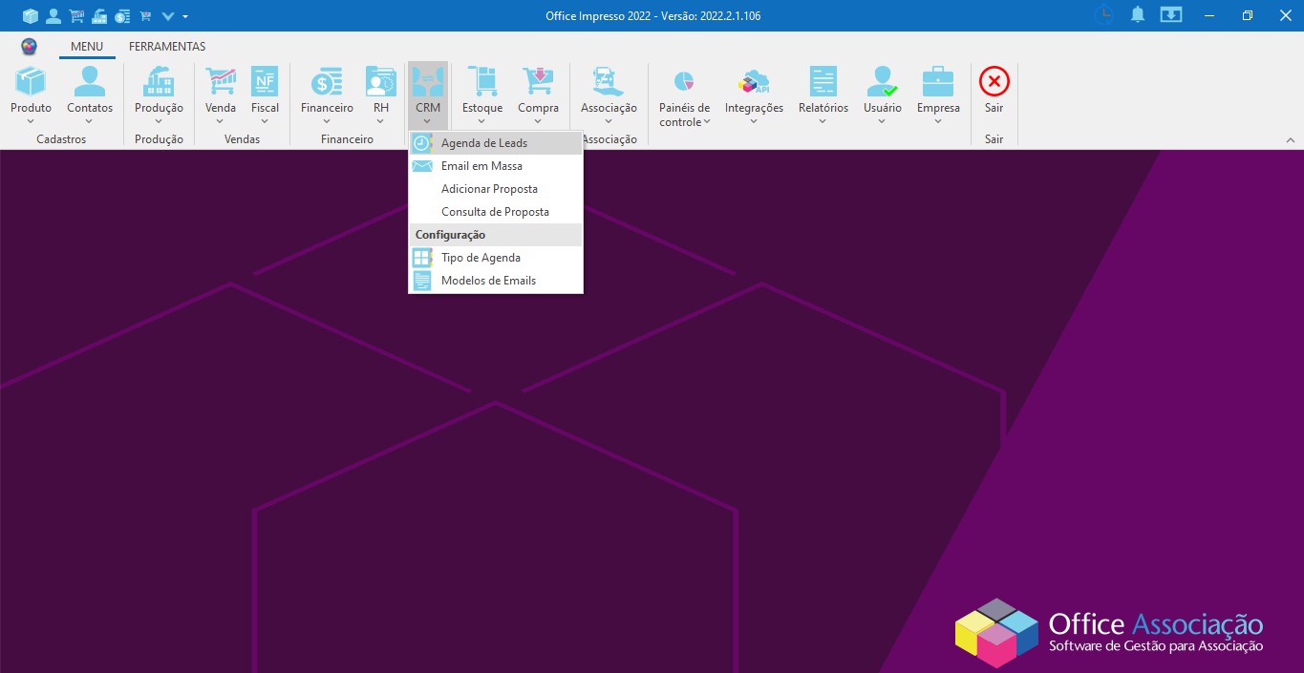

Após o clique será aberta a tela da agenda para que o usuário possa consultar e cadastrar registros. Segue abaixo a imagem e detalhes da tela:

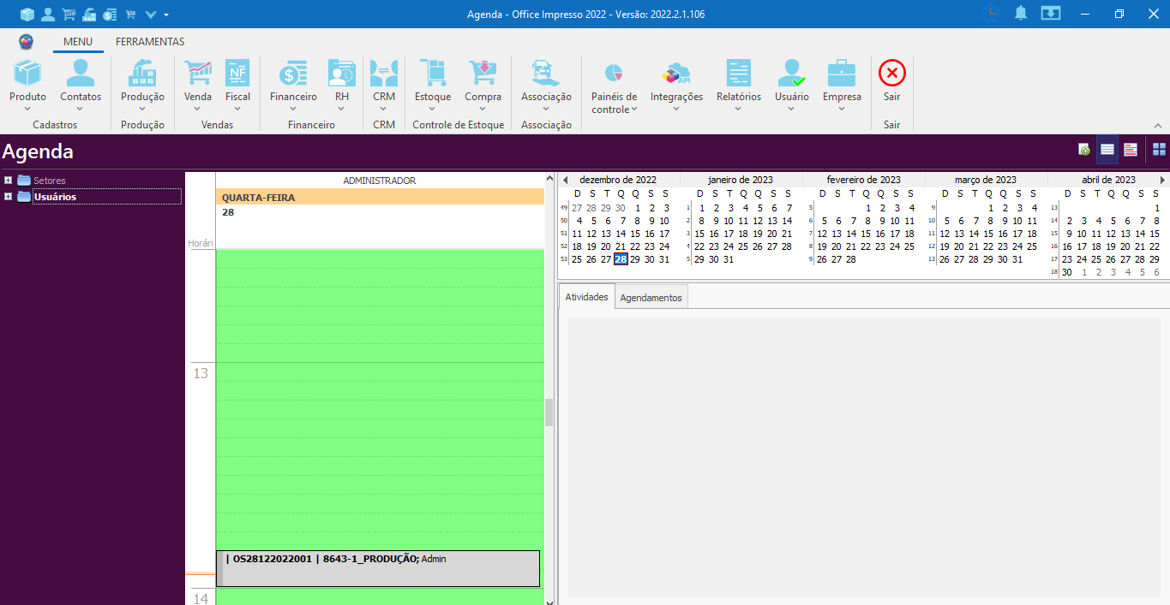

No painel à esquerda iremos encontrar pastas relativas aos setores e funcionários cadastrados no sistema. Ao clicar no símbolo de **+** serão exibidas as respectivas opções, desta maneira sendo possível determinarmos quais os agendamentos que serão visualizados.

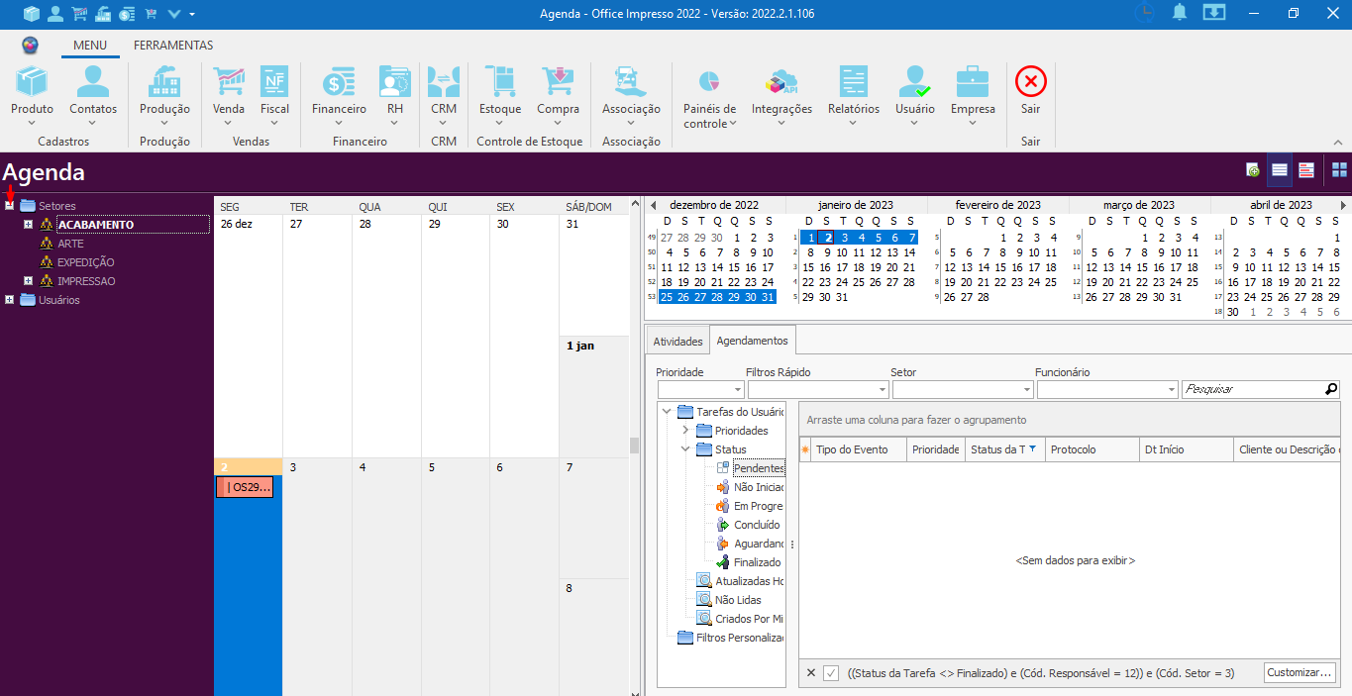

Com um duplo clique sobre o agendamento, a tela de cadastro será aberta, permitindo realizar alterações.

No centro da tela iremos encontrar a agenda e os eventos registrados. Com o rolar do mouse podemos acompanhar quais eventos foram registrados ao longo do dia e com o clique direito do mouse serão apresentadas as opções:

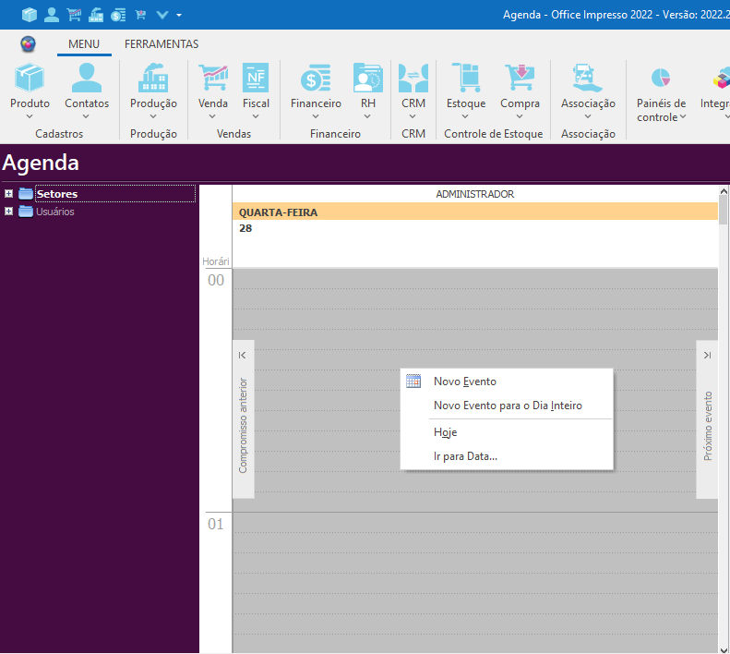

**Novo Evento:** Selecionado, abre a janela para efetuar um novo agendamento. **(Ver Cadastro de Agendamento - Produção)**

**Novo Evento para o Dia Inteiro:** Selecionado, abre a janela para efetuar um novo agendamento, já com a opção “Evento para o dia inteiro” selecionada.

**Hoje:** Selecionado, redireciona a agenda para a data atual.

**Ir para Data:** Selecionado, possibilita redirecionar a data da agenda. Posterior ao clique, será exibida a janela abaixo.

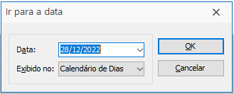

**Data:** Campo para informar a data que se deseja visualizar os eventos.

**Exibido no:** Campo para alterar o layout da agenda, apresentando as opções abaixo:

**Calendário de Dias:** Mantém o layout padrão da agenda, exibindo os agendamentos realizados ao longo do dia selecionado.

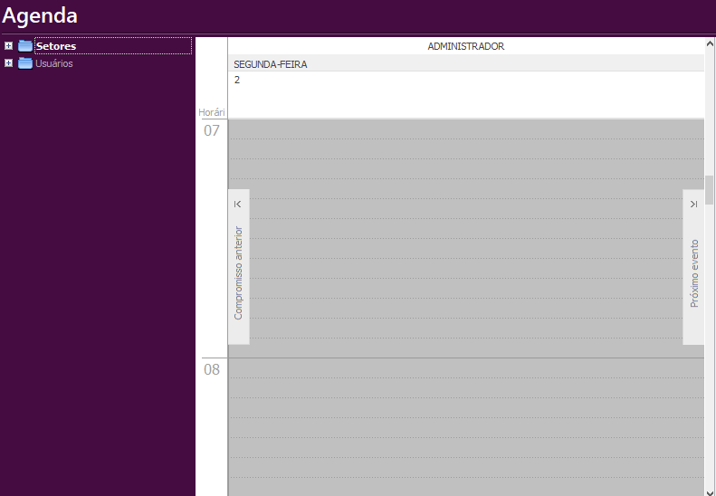

**Agenda da Semana:** Altera o layout da agenda, exibindo os agendamentos realizados ao longo da semana.

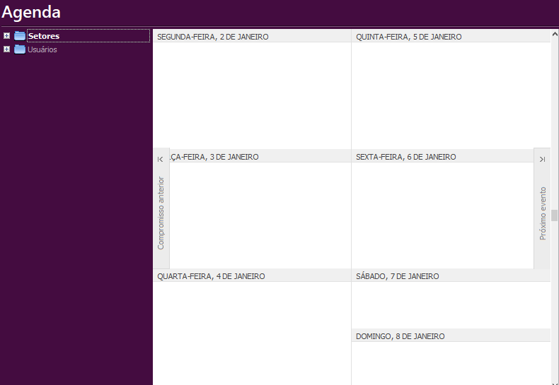

**Calendário do Mês:** Altera o layout da agenda, exibindo os agendamentos realizados ao longo do mês selecionado.

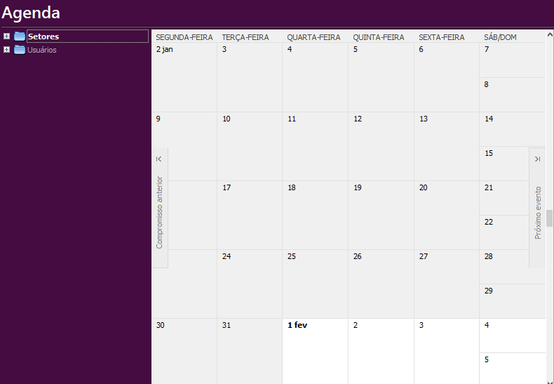

**Calendário de Semanas de Trabalho:** Altera o layout da agenda, exibindo os agendamentos referentes a semana selecionada. **??**

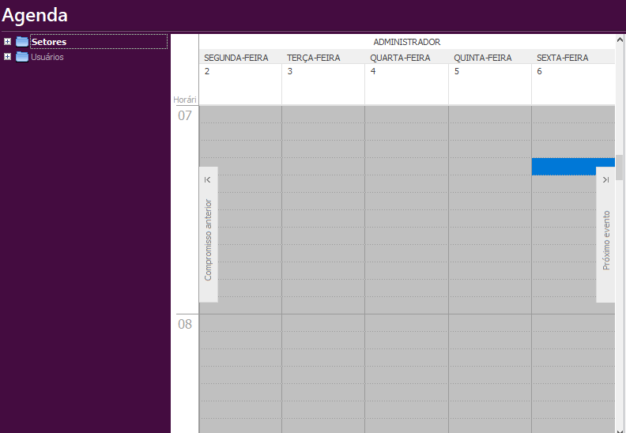

**Agenda Calendar:** Altera o layout da agenda, exibindo os registros de forma horizontal (**Ainda não sei descrever ??**)

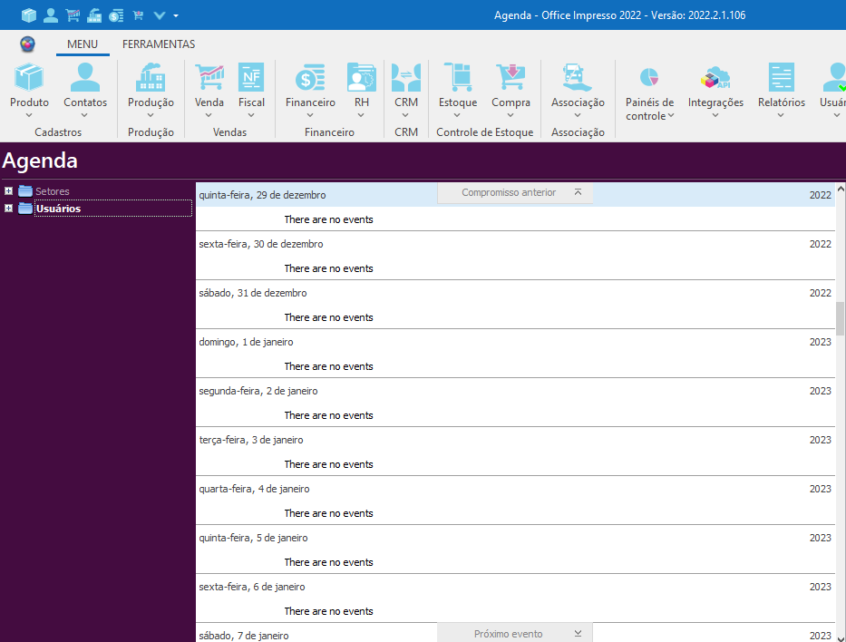

No lado superior direito da tela iremos visualizar o calendário, onde é possível selecionarmos o(s) dia(s) de que desejamos exibir os agendamentos através do clique e arrasta, e avançar ou retroceder entre os meses através das setas.

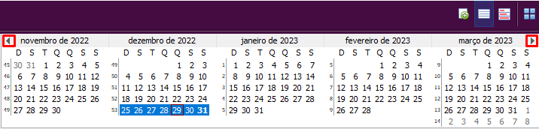

**Botões Superiores:**

**Novo Cadastro (+):** Abre a janela de cadastro de agendamento.

**Calendário:** Exibe o calendário, a pasta referente aos usuários vinculados aos agendamentos e as respectivas abas: Atividade e Agendamentos.

**Kanbam:** Oculta o calendário, pasta usuário e as respectivas abas: Atividade e Agendamentos.

**Menu:** Exibe as funções descritas abaixo:

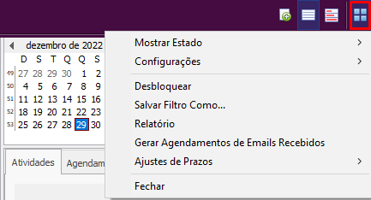

**Mostrar Estado:** Selecionada, permite ao usuário filtrar as atividade de acordo com o seu status, apresentando três opções:

* **Finalizados:** Apresenta apenas as atividades que constam como finalizadas na agenda.
* **Em Aberto:** Apresenta apenas as atividades em aberto na agenda, permitindo ao usuário consultar as que ainda estão pendentes.
* **Todos:** Apresenta todas as atividades cadastradas na agenda, independente do seu status.

**Configurações:**

* **Abrir com o sistema:** Selecionada a opção, a agenda irá abrir junto com o sistema de forma automática.
* **Transferir automaticamente agendamento para a data atual:** Selecionada a opção, as atividades da agenda em aberto serão automaticamente transferidas para a data atual.
* **Cadastrar nova agenda:** Selecionada a opção, o sistema irá direcionar o usuário para a tela de cadastro de tipo de agenda, permitindo o cadastro de uma nova agenda. **(Access violation ??)**
* **Alterar Opções da agenda:** Selecionada a opção, o sistema irá abrir uma tela para definir algumas configurações da agenda.

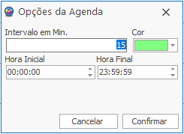

**Intervalo em Min:** Campo para inserir o intervalo em minutos da agenda.

**Cor:** Campo selecionável para definir a cor das linhas da agenda.

**Hora Inicial:** Campo para selecionar a hora inicial da agenda.

**Hora Final:** Campo para informar a hora final da agenda.

**Botão Cancelar:** Descarta as informações inseridas, abortando o processo.

**Botão Confirmar:** Salva as informações inseridas, confirmando o processo.

**Ocultar Agendamentos do grid:** Selecionada a opção, os agendamentos serão ocultados do grid de informações.

**Visualizar agendamentos por:** Permite determinar como será a visualização dos agendamentos. Apresenta as opções:

* **Usuário:** Selecionada a opção, serão exibidos os agendamentos por usuário.
* **Título:** Selecionada a opção, serão exibidos os agendamentos por título.
* **Estágios:** Selecionada a opção, serão exibidos os agendamentos por estágios.

**Vincular setor automaticamente:** Selecionada, relaciona os setores de forma automática, agilizando o processo de cadastro.

**Desbloquear:** Selecionada, desbloqueia a agenda permitindo que demais usuários possam consultá-la. (**Como bloqueia ??**)

**Salvar Filtro Como:** Selecionada, exibirá a tela a seguir, permitindo ao usuário salvar o novo filtro aplicado, tornando desnecessário a realização de todos os ajustes na próxima vez que a agenda for aberta. **??**

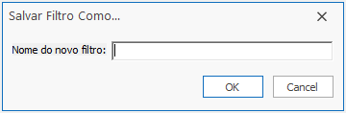

Inserido o nome do novo filtro, basta clicar sobre o botão **OK** para concluir o processo ou em **Cancel** para cancelá-lo.

**Relatório:** Selecionada, exibirá a janela abaixo para que possam ser marcadas as opções que irão compor o relatório.

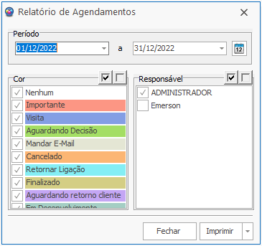

Onde:

* **Período:** Campos para definir o período de busca. Clicando sobre o ícone de seta será exibido o calendário para selecionar a data inicial e final. Ou, ainda é possível inseri-la manualmente, respeitando o formato dias/mês/ano
* **Calendário:** Selecionado, serão exibidas opções pré-definidas de busca, como: Ontem, Hoje, Amanhã, Semana Passada, Esta Semana, Próxima Semana, Mês Passado, Este Mês, Próximo Mês, Ano Passado, Este Ano, Próximo Ano e Limpar Período.
* **Cor:** Campo para definir quais serão os títulos utilizados na geração do relatório.
* **Responsável:** Campo para selecionar de quais responsáveis serão gerados os relatórios.
* **Botão Fechar:** Selecionado, fecha a janela de relatório de agendamentos.
* **Imprimir:** Selecionado, gera o relatório com base nas informações definidas nos campos anteriores.

**Gerar Agendamentos de Emails Recebidos:** Selecionada, irá gerar automaticamente os agendamentos de emails recebidos. **??**

**Ajustes de Prazos:** Selecionada, permite ajustar os horários das atividades cadastradas na produção. Apresenta as opções:

**Corrigir Datas do Gantt:** Selecionada, irá reparar as datas ajustadas do Gantt. **(Não entendi ??)**

**Recalcular Horários do Gantt com Prazo Definido(Corrigir palavra "Deinido" ??):** Selecionada, permite ajustar o horário de disponibilidade dos recursos adicionados nas atividades. Apresenta as opções: 5 Minutos, 15 Minutos, 30 Minutos, 45 Minutos e 1 Hora. **( Janela: Selecione uma visualização de Gantt para efetuar o procedimento. ?? )**

**Fechar:** Executa a ação de fechar o menu.

Abaixo, podemos visualizar as abas:

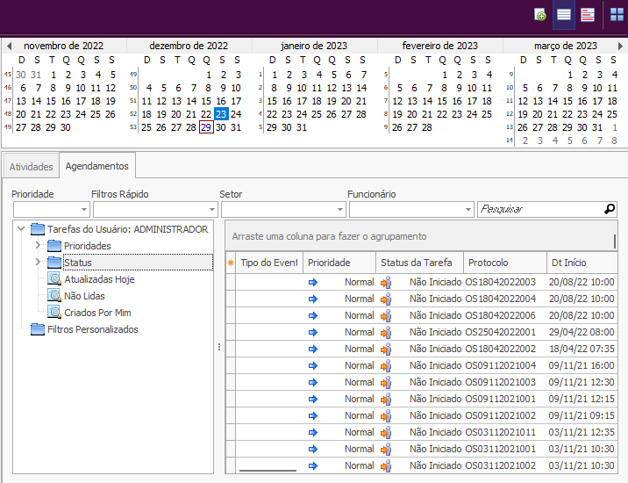

**Aba Atividades:** Onde serão exibidas as alterações recentes realizadas no agendamento selecionado.

**Aba Agendamento**

**Prioridade:** Campo para selecionar a prioridade dos agendamentos que serão pesquisados.

**Filtros Rápidos:** Campo para selecionar um filtro para a pesquisa.

**Setor:** Campo para selecionar o setor dos agendamentos que serão pesquisados.

**Funcionário:** Campo para selecionar o funcionário vinculado aos agendamentos que serão pesquisados.

**(Campos aparentemente não funcionam ??)**

**Pesquisar:** Campo para inserir a descrição do agendamento que será pesquisado.

**Botão Lupa:** Selecionado, realiza a busca com base nas informações inseridas.

No painel indicado podemos filtrar os lançamentos que serão exibidos no grid de informações por status ou prioridades.

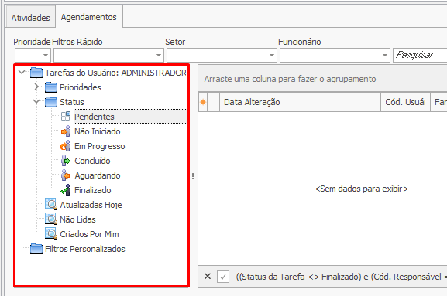

E no grid de informações são apresentados os agendamentos efetuados e os respectivos campos: Tipo do Evento, Prioridade, Status da Tarefa, Protocolo, Dt Inicio, Cliente ou Descrição do Agendamento, Solicitante, dentre outros que podem ser habilitados ou desabilitados através do botão indicado abaixo:

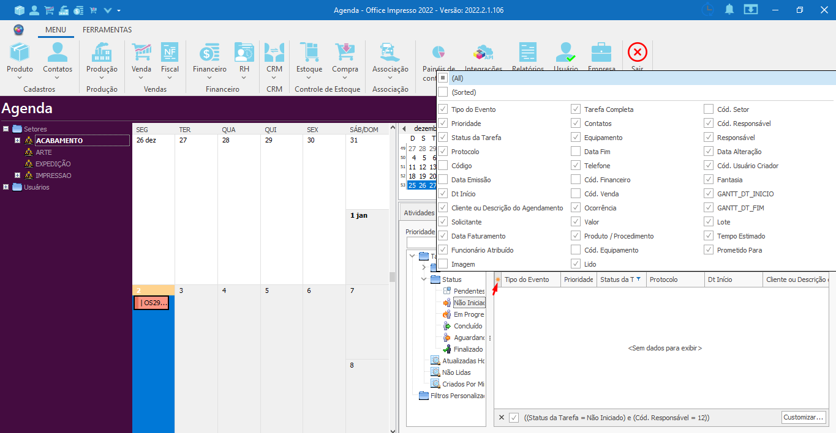

E com um clique do botão direito sobre o agendamento será exibida a opção:

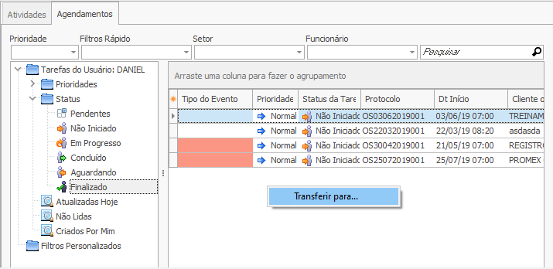

**Transferir para:** Selecionada, exibe a janela a seguir para efetuar a transferência de setor do agendamento. Lembrando que para efetuar essa operação o setor para onde será transferido o agendamento precisa estar com ao menos um funcionário definido em seu cadastro.

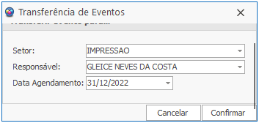

//Borrar nome responsável

**Setor:** Campo para selecionar o setor será enviado o agendamento.

**Responsável:** Campo para selecionar um dos funcionários inseridos no cadastro do setor.

**Data Agendamento:** Campo para selecionar qual será a data do agendamento.

**Botão Cancelar:** Descarta as informações inseridas, abortando o processo.

**Botão Confirmar:** Salva as informações inseridas, confirmando o processo de transferência.

Selecionado o agendamento e clicando com o botão direito do mouse serão apresentadas as opções:

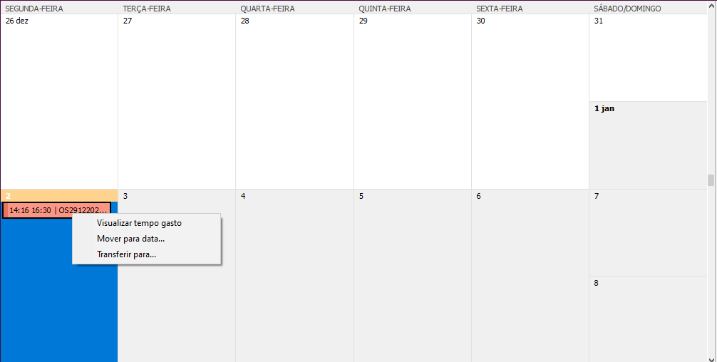

**Visualizar tempo gasto:** **Aparece sempre zerado. ??**

**Mover para data:** Permite alterar a data do agendamento, exibindo a janela a seguir, onde basta informar para que dia será transferido o agendamento e clicar no botão **Confirmar** para concluir o processo.

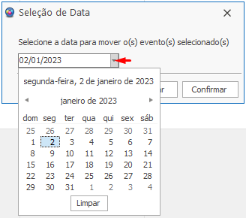

**Transferir para:** Selecionada, exibe a janela para efetuar a transferência de setor do agendamento. Lembrando que para efetuar essa operação, o setor para onde será transferido o agendamento precisa estar com ao menos um funcionário definido em seu cadastro.

**QUESTÃO: Onde é possível selecionar a nova agenda cadastrada??**

**QUESTÃO II: Onde é realizado o bloqueio da agenda?**

**EMAIL EM MASSA**

Tela que apresenta o objetivo de enviar uma grande quantidade de boletos, auxiliando a evitar o trabalho maçante e garantindo que as contas a receber da empresa estejam sempre em dia, diminuindo os riscos de inadimplências.

Para consultar os emails enviados, primeiramente selecione o ícone **CRM** para localizar a opção **Email em Massa**, como é exibido a seguir:

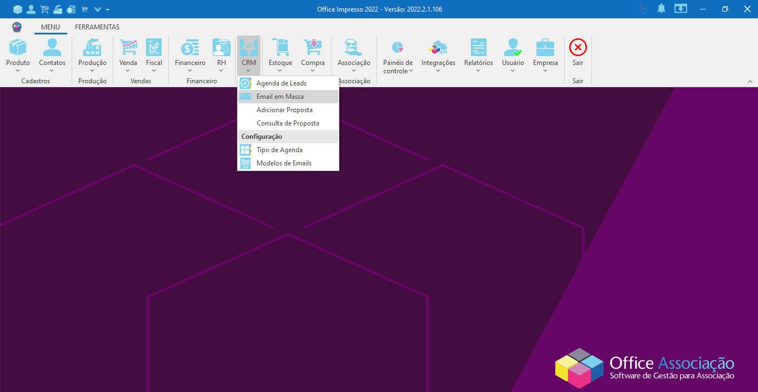

Encontramos à direita da tela a barra de pesquisa, onde podemos inserir o código, descrição ou situação e clicar sobre o botão **F1-Pesquisar** para que os resultados sejam exibidos. E podemos contar com os filtros de busca para auxiliar no processo. Veja abaixo:

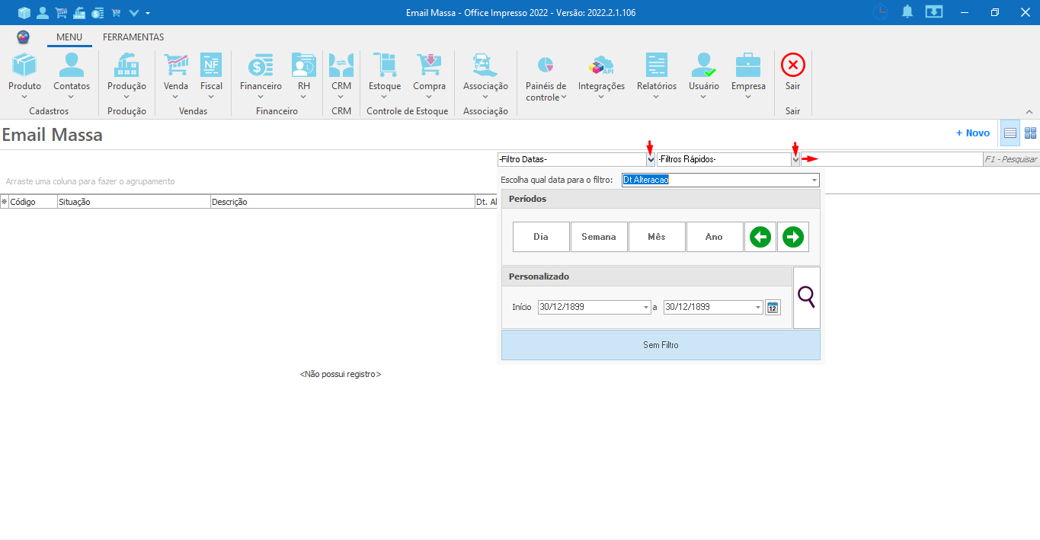

Com o clique sobre o filtro **Datas** serão apresentadas as opções a seguir:

**Escolha qual data para o filtro:** Define a Data de Alteração para a realização da busca.

**Períodos**

* **Dia:** Permite filtrar a busca pelo dia, utilizando as setas para avançar ou retornar.
* **Semana:** Permite filtrar a busca pela semana, utilizando as setas para avançar ou retornar.
* **Mês:** Permite filtrar a busca pelo mês, utilizando as setas para avançar ou retornar.
* **Ano:** Permite filtrar a busca pelo mês, utilizando as setas para avançar ou retornar.

**Setas:** Permitem alternar entre os períodos.

**Personalizado:** Permite inserir um intervalo de tempo específico para realização da busca.

**Início:** Clicando sobre a seta será aberto um calendário para definição da data inicial da consulta. Ou, ainda é possível inseri-la manualmente, respeitando o formato dia/mês/ano

**Fim:** Clicando sobre a seta será aberto um calendário para a definição da data final da consulta. Ou, ainda é possível inseri-la manualmente, respeitando o formato dia/mês/ano

Ainda no canto direito da tela contamos com o botão **+ Novo**, o qual permite criar um novo grupo de pagamento.

E no grid de informações encontramos os registros dos emails enviados, bastando dar duplo clique sobre o desejado para que a tela de cadastro seja aberta.

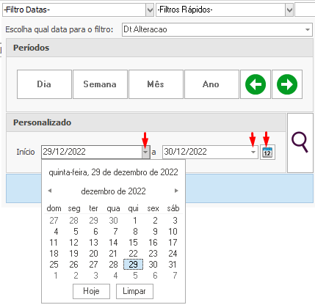

**Calendário:** Exibe opções pré-definidas de busca, sendo estas: Ontem, Hoje, Amanhã, Semana Passada, Esta Semana, Próxima Semana, Mês Passado, Este Mês, Próximo Mês, Ano Passado, Este Ano, Próximo Ano e Limpar Período.

**Sem filtro:** Efetua a remoção do filtro aplicado, podendo ocasionar lentidão caso exista um número muito grande de registros no servidor e a conexão com a rede ser lenta.

**Buscar(Lupa):** Realiza a pesquisa com base nos dados inseridos.

**Filtros Rápidos:** Exibe a opção **Arquivados**: Uma vez selecionada, exibe todos os registros que foram inativos ou excluídos do sistema.

**CADASTRO DE EMAIL EM MASSA**

Para efetuar um novo cadastro no sistema, selecione o ícone CRM para encontrar a opção Email em Massa, como é exibido abaixo:



Após a abertura da tela, um clique sobre o botão **+Novo** irá abrir a janela de cadastro.

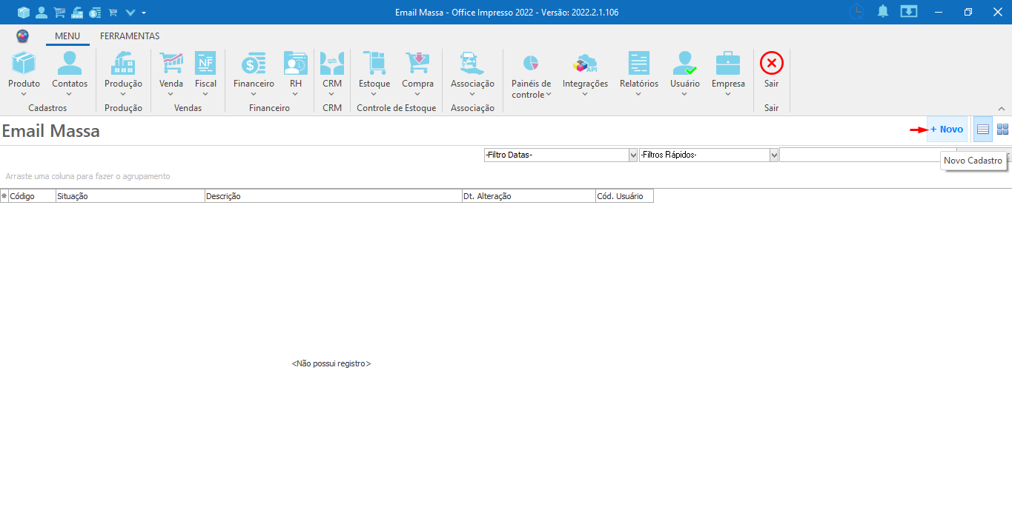

Segue abaixo a imagem da tela e a descrição dos campos a serem preenchidos:

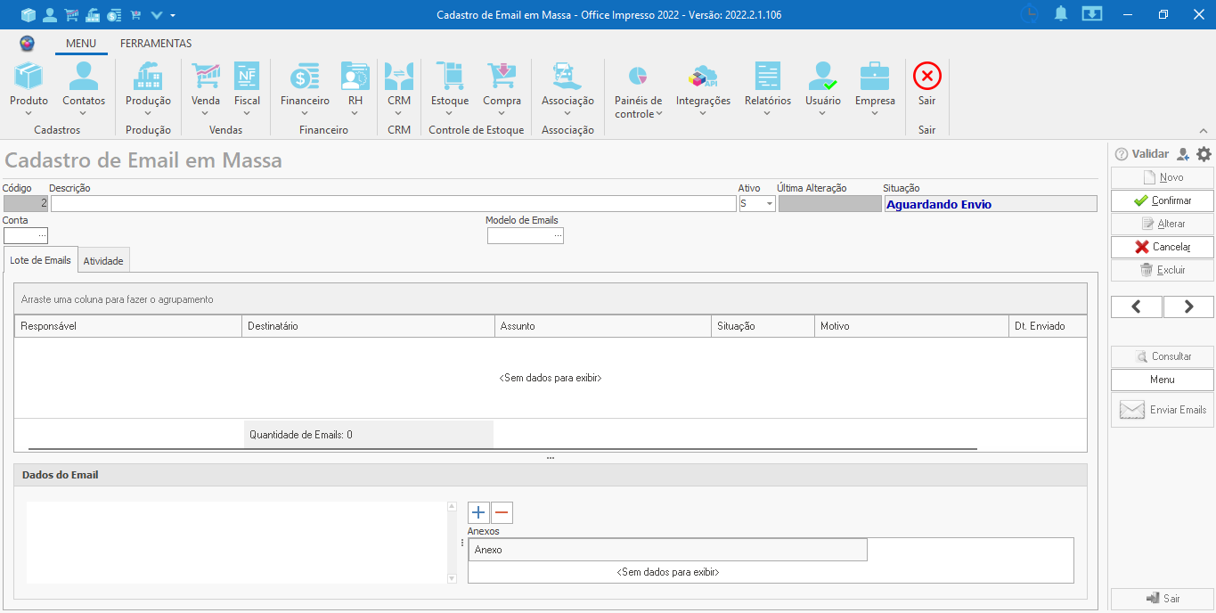

**Código:** Campo de preenchimento automático pelo sistema que insere uma numeração para identificação do registro.

**Descrição:** Campo para informar qual será a descrição do registro.

**Ativo:** Campo selecionável para informar se o registro estará ativo ou não no sistema.

**Última Alteração:** Campo responsável por exibir a data e hora em que ocorreu a última modificação no registro.

**Situação:** Campo informativo do status do registro, podendo ser este: "Aguardando Envio", "Mensagens Pendentes" ou "Envio Concluído".

**Conta:** Campo para inserir o código da conta de email cadastrada no sistema. Ainda não tem conta cadastrada? **(Ver Cadastro de Email Pendente)**

**Modelo de Emails:** Campo para inserir o código de cadastro do modelo de email cadastrado no sistema. **(Ver Cadastro de modelo de email)**

**Aba Lote de Emails:** Onde será realizada a seleção dos destinatários dos emails. Após a inserção será possível visualizar informações como: Responsável, Destinatário, Assunto, Situação, Motivo e Data Enviado.

E com o clique do botão direito do mouse serão apresentadas as seguintes opções:

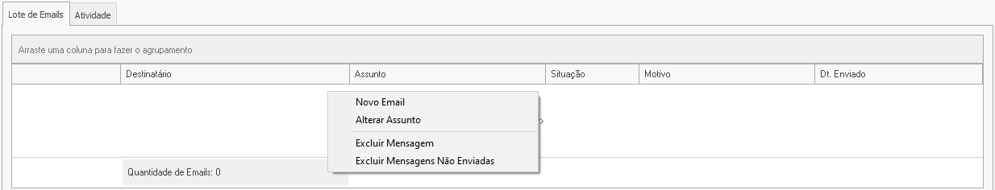

**Novo Email:** Selecionada, permite inserir o endereço dos destinatários para o envio dos e-mails. Posterior ao clique, será exibida a janela a seguir:

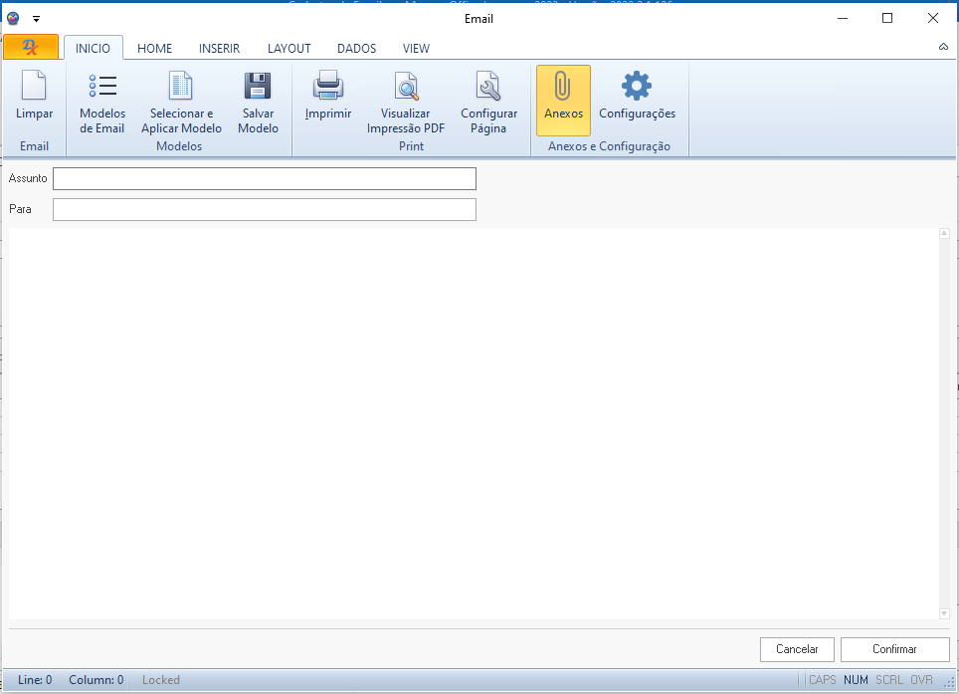

Uma vez inserido o endereço para onde será enviado o email no campo “Para” , informa-se o assunto no respectivo campo e clicamos em “Confirmar” para adicionar o destinatário do e-mail no grid de informações.

**Alterar Assunto:** Selecionada, permite realizar a alteração do assunto dos emails. Após a modificação, basta clicar em "Aplicar a todos os emails" para confirmar o processo.

**Excluir mensagem:** Realiza a exclusão da mensagem selecionada.

**Excluir mensagens Não Enviadas:** Selecionada, realiza a exclusão automática de todos os emails que, por algum motivo, não foram enviados.

**Quantidade de Emails:** Campo informativo da quantidade de emails que foi selecionada. **??**

**Dados do Email:** Campo destinado a visualizar a mensagem do corpo do email, permitindo ao usuário ajustar manualmente, caso necessário.

**Botão + :** Selecionado, permite adicionar um arquivo ao e-mail, abrindo a janela de diretório do windows para selecionar o mesmo.

**Botão - :** Selecionado, permite remover o arquivo anexado no email.

**Grid de Informações Anexo:** Onde serão exibidos todos os arquivos que foram anexados ao email.

**Aba Atividade:** Se existirem alterações recentes no registro, elas serão exibidas nesta aba.

**E no painel lateral direito da tela encontramos os botões:**

**Novo:** Clicando sobre este botão, os campos da tela entram em modo de edição para que seja feito o cadastro de um novo registro.

**Confirmar:** Ao clicar neste botão o sistema guarda as informações que foram preenchidas nos campos cadastrais da tela, salvando o novo registro no sistema.

**Alterar:** Uma vez selecionado, o sistema entra em modo de edição para realizar as alterações no registro selecionado.

**Cancelar:** Interrompe o processo de cadastro de um novo registro ou edição e descarta as informações preenchidas na tela.

**Excluir:** Realiza a exclusão do registro selecionado.

**Setas:** Utilizadas para alternar entre os registros.

**Consultar:** Uma vez selecionado, abre a tela de consulta de Email em Massa.

**Menu: Ainda não sei ??**

**Enviar Emails:** Selecionado, realizará o envio dos emails cadastrados.

**Sair:** Selecionado, fecha a janela de cadastro.

**ADICIONAR PROPOSTA**

Tela que objetiva cadastrar a proposta efetuada para o cliente, podendo esta ser transformada em venda após o aceite.

Para adicionar uma nova proposta no sistema, selecionamos o ícone **CRM** para localizar a opção **Adicionar Proposta**, conforme é exibido abaixo:

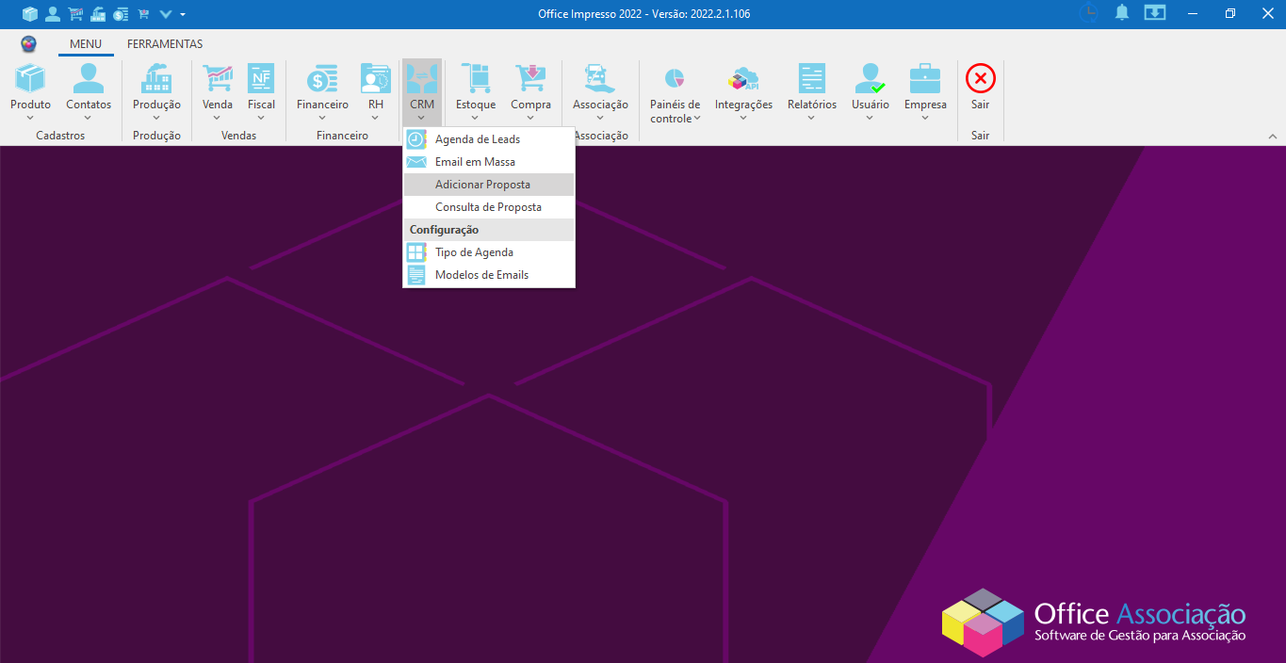

Posteriormente, será aberta a tela a seguir, a qual é semelhante a tela padrão de venda:

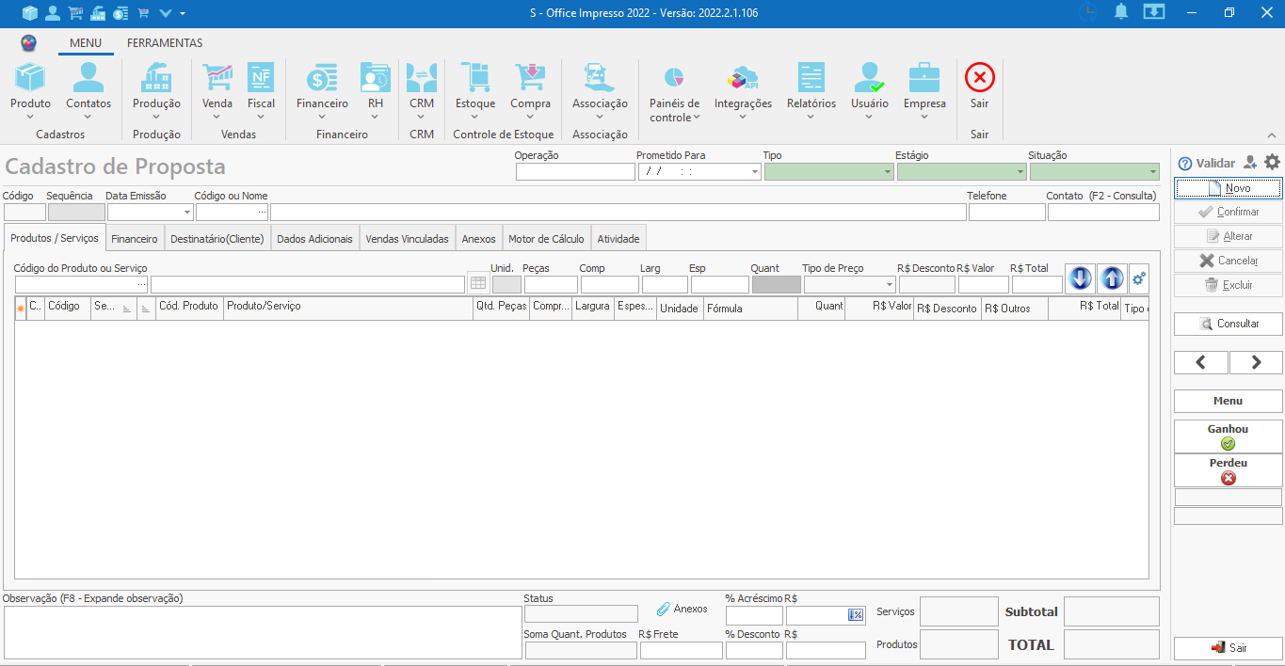

**Área superior da tela:**

**Código:** Campo de preenchimento automático pelo sistema que insere uma numeração para identificação do registro. Não permite alteração.

**Sequência:** Campo de preenchimento automático pelo sistema que informa a sequência do tipo de venda. Não permite alteração.

**Data Emissão:** Campo de preenchimento automático pelo sistema que informa a data de emissão da venda. Pode ser alterado, caso necessário.

**Código ou Nome:** Campo para selecionar o cliente. Para uma busca rápida, basta preencher o campo indicado na imagem com o código ou nome do cliente(seta azul). Caso precise realizar a busca na tela de “Consulta de Pessoas”, basta clicar no botão **...** indicado na próxima imagem(seta vermelha)

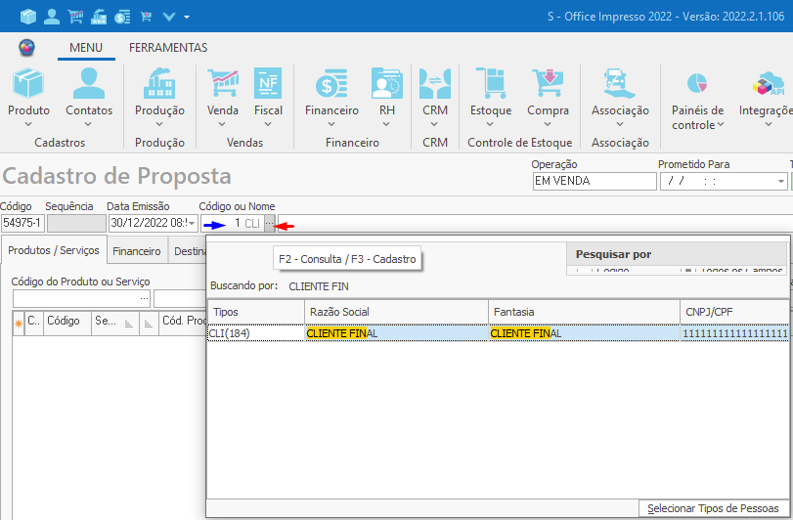

**Telefone:** Campo destinado ao telefone do cliente. É preenchido com o número inserido no cadastro do cliente. Caso necessário, pode ser alterado.

**Contato:** Campo para informar um nome de contato do cliente, caso exista.

**Tipo:** Campo inativo, uma vez que o cadastro trata-se apenas de uma proposta.

**Situação:** Campo inativo, uma vez que o cadastro trata-se apenas de uma proposta.

**Estágio:** Campo inativo, uma vez que o cadastro trata-se apenas de uma proposta.

**Aba Produtos / Serviços**

**Código do Produto ou Serviço:** Campo para selecionar o produto ou serviço que será inserido na venda. Para uma busca mais rápida, basta preencher o campo com código ou nome do produto(seta azul) e teclar **Enter** para que este seja exibido. Caso precise buscar na tela de consulta de produtos, basta clicar no botão **...** como é exibido abaixo(seta vermelha).

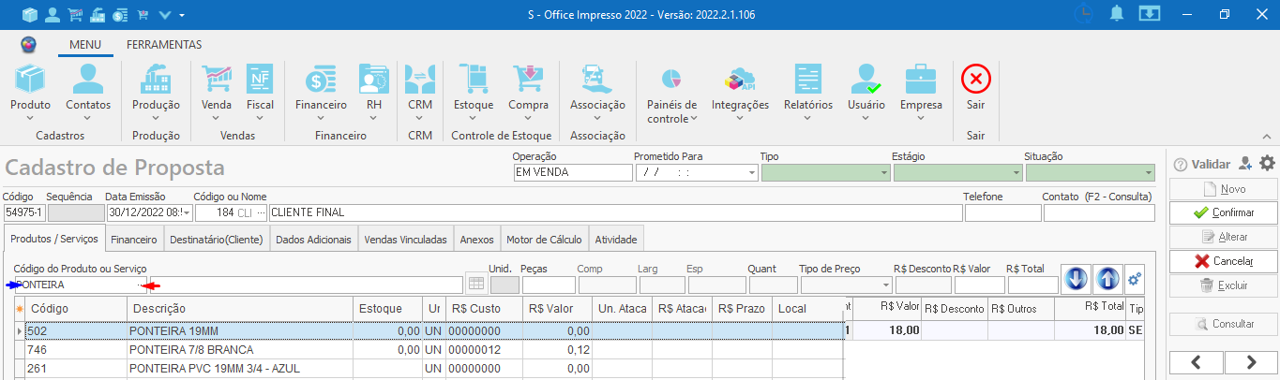

**Unid:** Campo informativo da unidade de medida do produto inserida em seu cadastro.

**Peças:** Campo para informar qual será a quantidade de peças do produto.

**Comprimento:** Campo informativo do comprimento do produto. Ao adicionar o produto, será preenchido com o comprimento informado em seu cadastro. Pode ser alterado, caso necessário.

**Largura:** Campo informativo da largura do produto. Ao adicionar o produto, será preenchido com a largura informada em seu cadastro. Pode ser alterado, caso necessário.

**Espessura:** Campo informativo da espessura do produto. Ao adicionar o produto, será preenchido com a espessura informada em seu cadastro.

**Quant.:** Campo informativo da quantidade do produto.

**Tipo de Preço:** Campo informativo do tipo de preço do produto. Se este segue o valor de varejo ou uma tabela de preço especial onde existe a incidência de desconto ou acréscimo.

**R$ Desconto:** Campo informativo do valor de desconto aplicado ao produto, caso este obedeça a uma tabela de preço especial.

**R$ Valor:** Campo que exibe o valor unitário do produto inserido em seu cadastro. Pode ser alterado, caso necessário.

**R$ Total:** Campo que informa o valor total do produto.

**Seta para cima:** Tem como função remover o item do grid de informações.

**Seta para baixo:** Tem como função adicionar o item ao grid de informações.

**Grid de informações:** Apresenta os itens adicionados a proposta e as respectivas colunas: Composição, Código, Sequência, Ordem, Cód. Produto, Produto/Serviço, Qtd. Peças, Comprimento, Largura, Espessura, dentre outros que podem ser habilitados/desabilitados através do botão indicado abaixo:

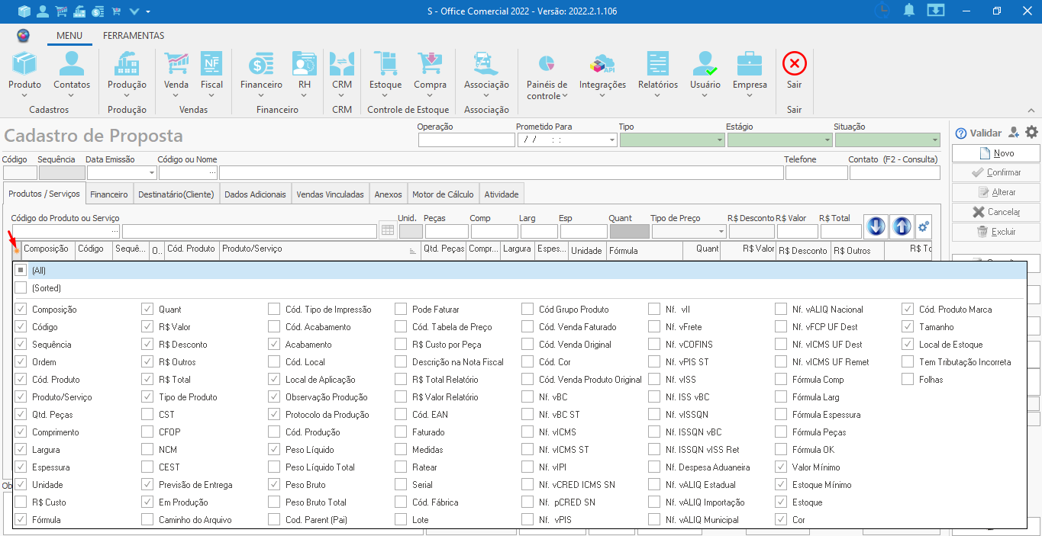

**Área inferior da tela**



**Observação:** Campo destinado ao preenchimento de alguma observação, caso necessário. Com um clique no campo seguido da tecla F8, o bloco será expandido para facilitar a visualização das informações inseridas.

**Status:** Campo responsável por informar se a proposta está ativa ou inativa no sistema.

**Botão Anexos:** Tem como função direcionar à aba de anexos.

**Soma Quant. Produtos:** Campo informativo da soma da quantidade dos produtos adicionados à venda.

**Frete:** Campo para ser informado o valor do custo de transporte.

**% Acréscimo:** Campo para ser preenchido com o percentual de acréscimo. O campo ao lado, R$, informará o valor do acréscimo em reais.

**% Desconto:** Campo para ser preenchido com o percentual de desconto. O campo ao lado, R$, informará o valor do desconto em reais.

**Serviços:** Campo destinado a informar o valor em reais dos serviços relacionados a proposta.

**Produtos:** Campo destinado a informar o valor em reais dos serviços relacionados à proposta.

**Subtotal:** Campo que exibe o valor dos produtos e serviços inseridos na proposta.

**Total:** Campo informativo do valor total da proposta após aplicado os acréscimos, descontos e impostos.

**Aba Financeiro**

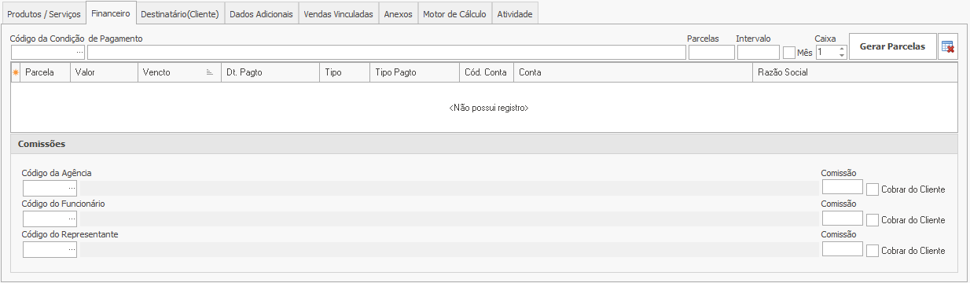

**Código da Condição de Pagamento:** Campo para selecionar a condição de pagamento da proposta. Para uma busca mais rápida, basta preencher o campo com código da condição (seta azul) e teclar **Enter** para que esta seja exibida. Caso precise buscar na tela de consulta de condição de pagamento, basta clicar no botão **...** como é exibido abaixo (seta vermelha).



**Parcelas:** Campo para informar a quantidade de parcelas em que será realizado o pagamento.

**Intervalo:** Campo para definir qual será o intervalo entre uma parcela e outra.

**Mês:** Marcando essa caixa o intervalo de 30 dias será aplicado às parcelas, de modo que o dia de vencimento seja o mesmo em que estas foram geradas.

**Caixa:** Campo para selecionar o número do caixa ou banco onde será gerado as parcelas.

**Botão Gerar Parcelas:** Tem como função a criação das parcelas após o preenchimento dos campos anteriores.

**Botão Excluir Parcelas:** Tem como função a exclusão de todas as parcelas.



**Grid de informações:** Onde são exibidas as parcelas e os respectivos campos: Parcela, Valor, Vencto, Dt. Pagto, Tipo, Tipo Pagto, Cód Conta, Conta, Razão Social, Cód Condição Pagto, Juros, Desconto, Emissão, entre outros. Lembrando que é possível determinar quais informações serão exibidas através do botão **\*** localizado no canto esquerdo do grid.

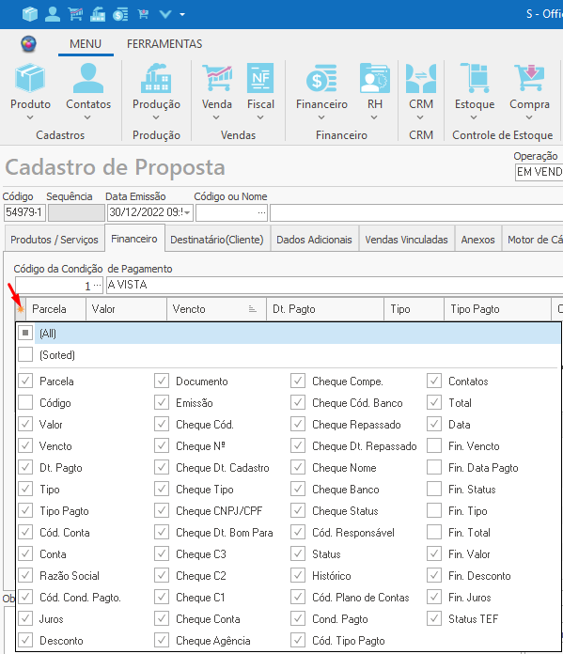

**Alterar Parcela**

Para iniciar o processo, dê duplo clique sobre a parcela que deseja modificar. Posteriormente, a tela abaixo será exibida:

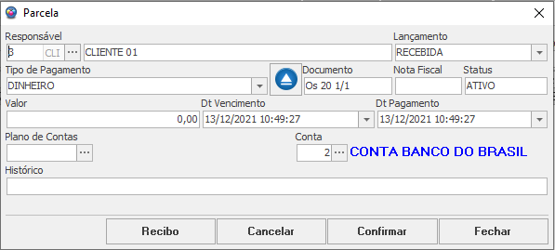

**Responsável:** Campo destinado a informar o responsável pelo pagamento da parcela.

**Lançamento:** Campo para informar se a parcela é A Receber ou Recebida. No momento da geração da parcela, por padrão, a mesma será criada como A Receber.

**Tipo de Pagamento:** Campo selecionável para informar qual será o tipo de pagamento da parcela.

**Documento:** Campo destinado a informar o documento a qual essa parcela pertence.

**Nota Fiscal:** Campo destinado a informar o número da nota fiscal, caso tenha.

**Status:** Campo destinado a informar se a parcela está ativa ou inativa.

**Valor:** Campo informativo do valor da parcela.

**Dt Vencimento:** Campo informativo da data de vencimento da parcela.

**Dt Pagamento:** Campo informativo da data de pagamento, caso tenha.

**Plano de Contas:** Campo para informar qual plano de contas foi vinculado à parcela, caso tenha.

**Histórico:** Campo para inserir uma observação na parcela selecionada.

**Botão Recibo:** Selecionado, tem como função gerar o recibo da parcela selecionada.

**Botão Cancelar:** Selecionado, tem como função encerrar o processo de alteração, descartando as alterações realizadas.

**Botão Confirmar:** Selecionado, tem como função confirmar a operação, salvando as alterações realizadas.

**Botão Fechar:** Selecionado, tem como função fechar a tela de alterações da parcela.

Com um clique do botão direito no grid de informações iremos visualizar as opções:

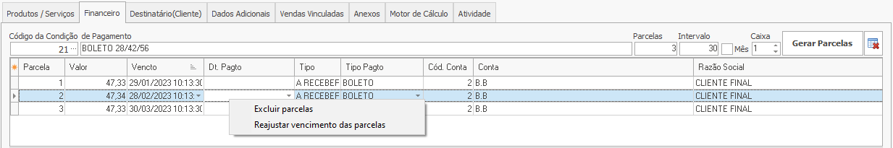

**Excluir:** Clicando neste botão, todas as parcelas serão excluídas.

**Reajustar vencimento das parcelas:** Clicando neste botão, a data de vencimento das parcelas serão reajustadas conforme a da primeira parcela. A seguir será exibida a janela de confirmação da operação, onde basta um clique sobre “Sim” para finalizar a operação.

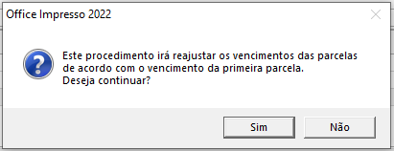

**Bloco Comissões**

**Código da Agência:** Campo para seleção da agência que participou da proposta. Clicando sobre o botão **…** será aberta a tela de consulta de representantes para selecionar o mesmo. (**Dois campos para representante ??**)

**Código do Funcionário:** Campo para seleção do funcionário responsável pela proposta que receberá a comissão. Clicando sobre o botão **…** será aberta a tela de consulta de funcionários para selecionar o mesmo.

**Código do Representante:** Campo para seleção do representante que receberá a comissão. Clicando sobre o botão **…** será aberta a tela de consulta para selecionar o mesmo.

**Comissão:** Campo para definir qual será o percentual da comissão a ser pago.

**Cobrar do Cliente:** Caixa a ser marcada caso o valor da comissão seja acrescentado ao total da venda. Após a seleção, será exibida uma janela de confirmação da operação.

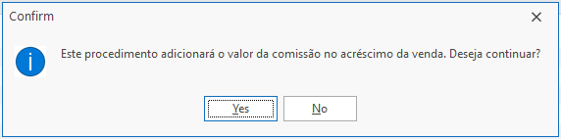

Clicando em **Yes**, a operação será efetuada e o valor de venda será alterado conforme o percentual definido. Clicando em **No**, a operação será cancelada e o valor da venda não sofrerá alteração.

**Aba Destinatário(Cliente)**

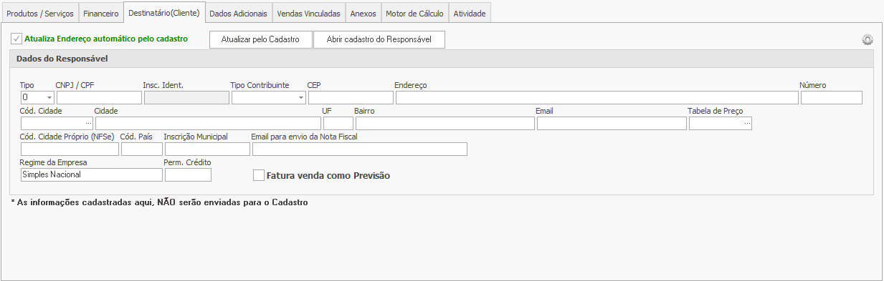

**Atualiza Endereço automático pelo cadastro:** Ao marcar essa opção, os campos serão preenchidos de maneira automática de acordo com o cadastro da pessoa.

**Botão Atualizar pelo Cadastro:** Selecionado, os campos serão atualizados de acordo com o cadastro da pessoa.

**Botão Abrir Cadastro do Responsável:** Selecionado, a tela de cadastro da pessoa será aberta.

**Tipo:** Campo que irá informar qual é o tipo de pessoa, sendo esses: Pessoa Jurídica(J), Pessoa Física(F) e Outros(O).

**CNPJ / CPF:** Campo informativo do CNPJ ou CPF da pessoa.

**Insc. Ident.:** Campo informativo da inscrição estadual da pessoa.

**CEP:** Campo informativo do código de endereçamento postal (CEP) da pessoa.

**Endereço:** Campo informativo do endereço da pessoa.

**Tipo Contribuinte:** Campo que informa se a pessoa é contribuinte, isento ou não contribuinte.

**Número:** Campo informativo do número do endereço da pessoa.

**Cód. Cidade:** Campo informativo do código do IBGE da cidade.

**Cidade:** Campo informativo do nome da cidade da pessoa.

**UF:** Campo informativo da sigla do estado da pessoa.

**Bairro:** Campo informativo do nome do bairro da pessoa.

**Email:** Campo informativo do endereço de e-mail da pessoa.

**Tabela de Preço:** Campo que exibe a tabela de preço que foi aplicada ao cliente.

**Cód. Cidade Próprio (NFSe):** Campo informativo do código da cidade para emissão de nota fiscal de serviço.

**Cód. País:** Campo informativo do código do país inserido no cadastro da pessoa.

**Inscrição Municipal:** Campo informativo da inscrição municipal da pessoa.

**Email para envio da Nota Fiscal:** Campo informativo do e-mail para qual será enviado o XML e o PDF.

**Regime da Empresa:** Campo que informa qual foi o regime tributário definido no cadastro do cliente.

**Perm. Crédito:** Campo que informa se a pessoa tem permissão para se apropriar do crédito do ICMS.

**Fatura venda como Previsão:** **Não lembro ??**

**Aba Dados Adicionais**

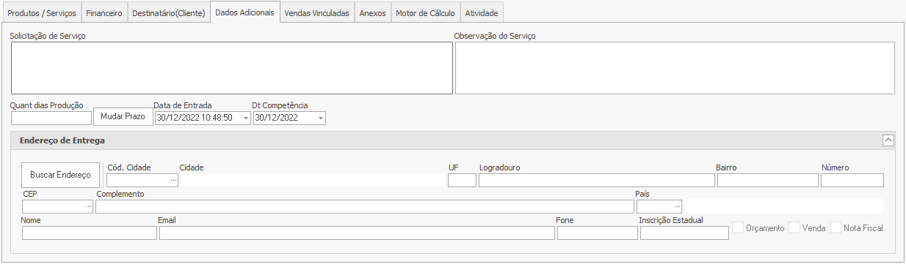

**Solicitação de Serviço:** Campo destinado ao preenchimento da solicitação específica do serviço, podendo ser enviado a produção e desta forma, evitar o retrabalho.

**Observação do Serviço:** Campo destinado ao preenchimento da observação para auxiliar em futuras conferências.

**Quant dias Produção:** Campo para indicar quantos dias levará para a produção do item.

**Botão Mudar Prazo:** Tem como função atualizar a data do campo "**Prometido Para**", de acordo com a quantidade de dias definidos para a produção.

**Data de Entrada:** Campo destinado a informar a data do lançamento da venda.

**Bloco Endereço de Entrega**

**Buscar Endereço:** Botão destinado a buscar no cadastro do cliente o endereço de entrega. Após selecionado, irá apresentar a tela com todos os endereços cadastrados. **(Aparentemente não funciona. Cadastrei endereço e não retorna ??)**

**Cód. Cidade:** Campo destinado ao código da cidade, segundo o IBGE.

**Cidade:** Campo destinado ao nome da cidade em que será realizada a entrega.

**UF:** Campo destinado a sigla do estado em que será realizada a entrega.

**Logradouro:** Campo destinado ao endereço em que será realizada a entrega.

**Bairro:** Campo destinado ao nome do bairro onde será realizada a entrega.

**Número:** Campo destinado ao número onde será realizada a entrega.

**Nome:** Campo destinado ao nome do responsável pelo recebimento.

**Email:** Campo destinado ao endereço de e-mail inserido no cadastro.

**Fone:** Campo destinado ao número de telefone do responsável pelo recebimento.

**Inscrição Estadual:** Campo destinado ao número da inscrição estadual da pessoa responsável pelo recebimento.

**Orçamento:** Campo Inativo.

**Venda:** Campo Inativo.

**Nota Fiscal:** Campo Inativo.

**Aba Vendas Vinculadas**

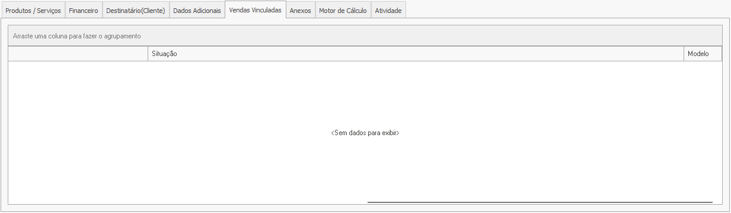

Propostas vinculasas serão exibidas nesta aba(**??**). No grid de informações serão exibidos os registros e as respectivas colunas: Código, Sequência, Dt Emissão, Razão Social, Nota Fiscal, Dt. Faturamento, R$ SubTotal, R$ Total, Status, R$ Acréscimo, R$ Desconto, Tipo, Situação e Modelo.

**Aba Anexos**

Esta aba tem por finalidade inserir todos os anexos que compõem a proposta, podendo ser um arquivo de imagem ou texto.

**Anexos:** Os arquivos inseridos nesta pasta serão compartilhados somente com as vendas.

**Produção:** Os arquivos inseridos nesta pasta serão compartilhados com todos os protocolos de Produção.

Para a **inserção dos arquivos**, basta clicar em uma das três opções para definir a pasta de destino e posteriormente selecionar o arquivo e arrastá-lo para o bloco. Ou, através do clique com o botão direito do mouse dentro do bloco é possível criarmos um novo arquivo e com um duplo clique sobre ele, efetuamos sua abertura para a inserção dos dados.

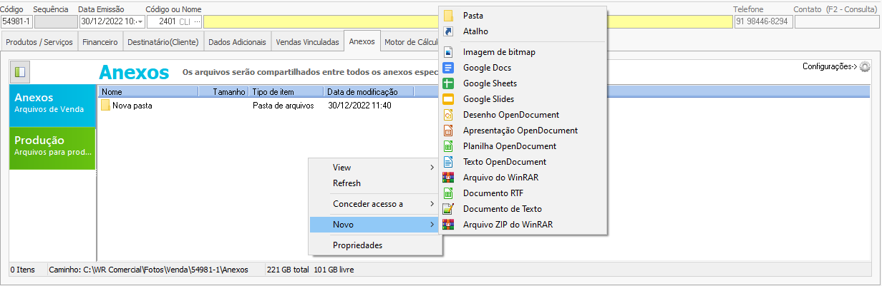

Após inserirmos todos os anexos, podemos selecionar a opção **Refresh** para atualizar as informações da tela.

Caso precise alterar o modo de visualização dos arquivos, é possível fazê-lo através da opção **View**.

Sendo necessário obter mais informações da pasta, clicando sobre a opção **Propriedades** será exibida uma janela com os respectivos dados.

**(Ver Configuração dos Anexos)**

**Aba Motor de Cálculo**

**Ainda não sei** **descrever ??**

**Aba Atividade**

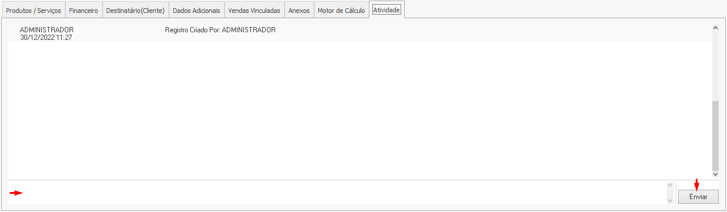

Exibe informações importantes sobre as alterações realizadas na proposta, como usuário, data, hora, quais campos foram alterados, seus valores anteriores e posteriores à alteração. Com um duplo clique sobre o registro selecionado, a janela do histórico será aberta para exibição de todos os detalhes sobre a alteração realizada.

Caso necessário inserir um novo registro, é possível fazê-lo através do campo indicado na imagem acima e clicando no botão **Enviar**.

**Botões encontrados no painel à direita da tela:**

**Novo:** Selecionado, faz com que os campos da tela entram em modo de edição para que seja realizado um novo pedido.

**Confirmar:** Guarda as informações que foram inseridas no cadastro e salva o novo registro no sistema.

**Alterar:** A tela entra em modo de edição para realizar as modificações no registro selecionado.

**Cancelar:** Interrompe o processo de cadastro de um novo registro ou edição, descartando as informações inseridas até o momento.

**Excluir:** Efetua a exclusão do registro selecionado.

**Setas: Anterior/ Próximo:** Funcionam para navegar entre as propostas já cadastradas, sem a necessidade de efetuar uma nova consulta.

**Consultar:** Abre uma nova janela que exibe a listagem de todas as propostas já cadastradas no sistema para pesquisa e seleção.

**Menu:** Apresenta as seguintes opções:

**Clientes:** Abre o cadastro do cliente.

**Reativar Orçamento:** Caso a proposta apresente o status “Inativo”, é através desta opção que iremos ativá-la novamente.

**Verificar Estoque: Aparentemente, não executa. ??**

**Duplicar Orçamento:** Selecionado, permite duplicar a proposta. Será exibida a janela abaixo, onde clicamos em “Sim” para continuar o processo.

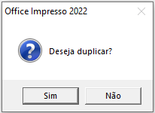

Posteriormente, será aberta uma nova janela, onde deverão ser definidas as configurações do registro duplicado. Finalizamos o processo ao clicar em **“Confirmar”.**

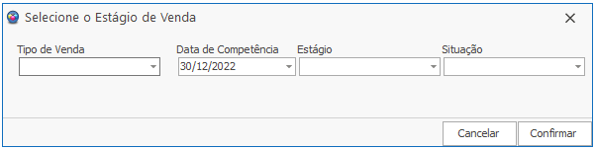

**Transferir orçamento para a empresa:** Caso exista mais de uma empresa cadastrada no sistema, essa opção permite realizar o envio da proposta para a empresa desejada.

**Lançar Crédito:** Permite o lançamento de crédito para o cliente selecionado. **(Ver Lançamento de Crédito)**

**Código de Barras:** Passando o mouse sobre essa opção, iremos encontrar:

* **Auto Preencher:** Caso algum produto esteja sem código de barras, essa função irá inserir o código automaticamente.
* **Imprimir:** Selecionando essa opção, a janela de confirmação será exibida para efetuar a listagem dos códigos que serão impressos. Veja abaixo:

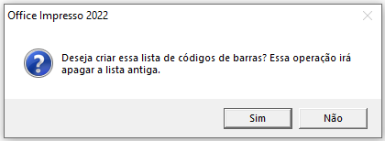

Clicando em **Sim**, será apresentada a janela a seguir:

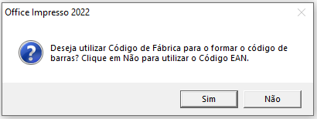

Nesta janela deverá ser informado se o código de fábrica será utilizado na formação do código de barras. Selecionada a opção, será aberta a tela de “Impressão de Código de Barras”. **(Ver Impressão de Código de Barras)**

**Ganhou:** Selecionado caso o cliente tenha aceitado a proposta. **(??)** Posteriormente exibirá a janela a seguir, para transformar a proposta em uma venda. Clicando em “Sim”, será apresentada a janela de estágio de venda, onde basta selecionar o tipo de venda e finalizar o processo clicando no botão “Confirmar”.

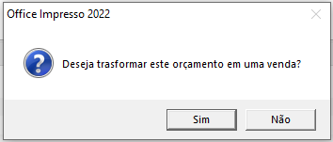

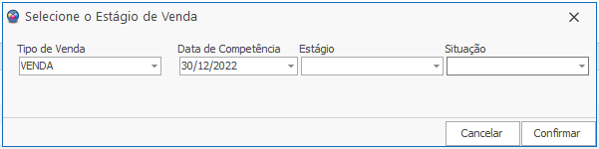

No campo abaixo serão exibidas a data e hora em que foi registrado o aceite da proposta.

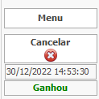

**Perdeu:** Selecionado caso a proposta tenha sido rejeitada pelo cliente. Exibirá no campo abaixo a data e hora em que foi registrada a recusa da proposta. (**??**)

Lembrando que ao definir o resultado da proposta como “Perdeu”, as abas Produtos / Serviços, Financeiro, Dados Adicionais e funções associadas à elas serão inativadas.

**Sair:** Selecionado, efetua o fechamento da tela de cadastro de proposta.

**CONSULTA DE PROPOSTA**

Para consultar todas as propostas que foram registradas no sistema, primeiramente selecione o ícone **CRM** para localizar a opção **Consulta de Proposta**, conforme é exibido abaixo:

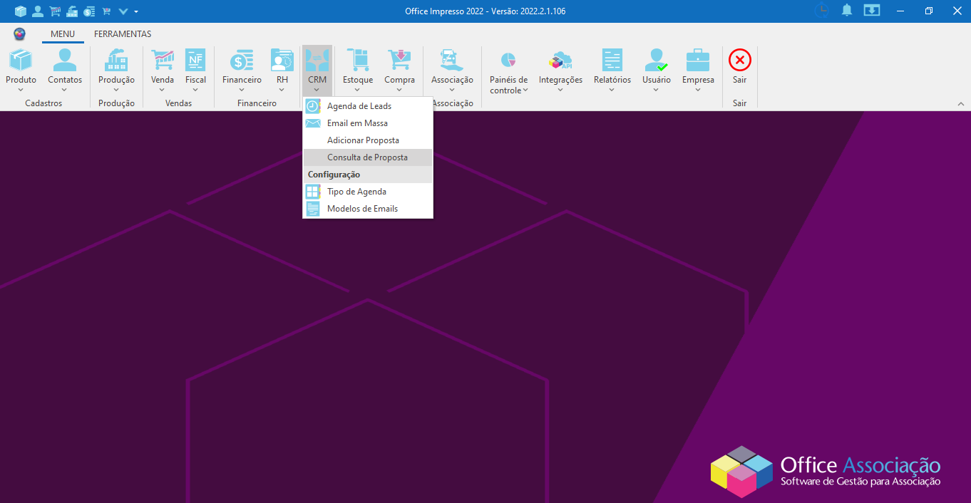

Ao abrir a nova tela, iremos visualizar além da **barra de pesquisa** e **filtros de busca**, os botões **+Novo** e **F1-Pesquisar** e as novas funcionalidades que serão descritas a seguir:

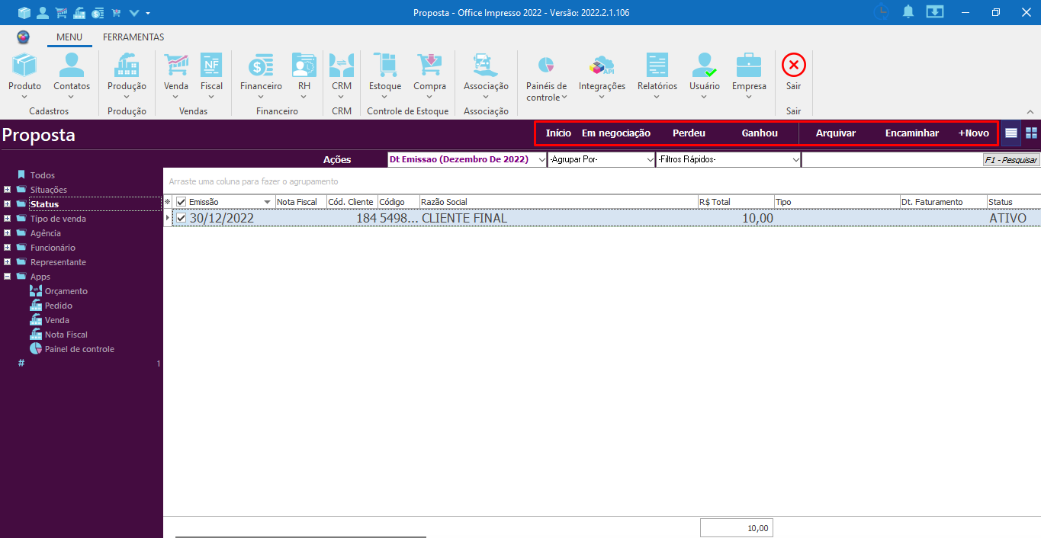

**Início:** Selecionado o registro,altera o informativo da proposta para “Início”.

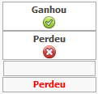 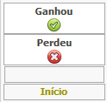

**Em Negociação:** Selecionado o registro, será aplicado o informativo “Em negociação” na proposta.

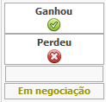

**Perdeu:** Selecionado o registro, será aplicado o informativo “Perdeu” na proposta, ainda sendo necessário acessar o cadastro para aplicar o resultado da proposta, clicando no respectivo botão.

**Ganhou:** Selecionado o registro, será aplicado o informativo “Ganhou” na proposta, ainda sendo necessário acessar o cadastro para aplicar o resultado da proposta, clicando sobre o respectivo botão para transformá-la em venda.

**Arquivar:** Selecionado, permite arquivar a proposta selecionada, alterando o campo "Ativo" para "N". **(Proposta arquivada continua exibindo status “Ativo” ??** )

**Encaminhar:**  Selecionada a proposta, esta opção permite definir um novo modelo e tipo de venda. A seguir será exibida a janela a seguir para definir a nova configuração do registro:

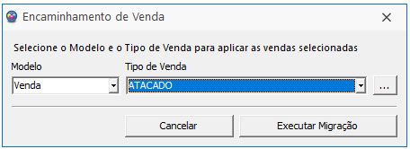

**Modelo:** Campo para determinar qual será o novo modelo do registro, podendo ser este: Venda, Orçamento, Nota Fiscal e Pedido.

**Tipo de Venda:** Campo para determinar qual será o novo tipo de venda. Clicando sobre a seta serão exibidos os tipos que foram cadastrados no sistema para selecionar o desejado. Finalizamos o processo ao clicar no botão “Executar Migração”

**+Novo:** Selecionado, permite inserir uma nova proposta no sistema, abrindo a janela de cadastro.

**F1-Pesquisar:** Efetua a busca com base na informação inserida na barra de pesquisa.

**Botão Ações:**

**Faturar:** Uma vez que a proposta tenha sido aceita e transformada em venda, selecionando essa opção será possível realizar o seu faturamento sem a necessidade de acessar o cadastro. **??**

**Nota Fiscal:** Uma vez que a proposta tenha sido aceita e transformada em venda, selecionando esta opção será possível emitir a nota fiscal da venda sem a necessidade de acessar o cadastro. **??**

Sobre os filtros de busca encontrados na tela:

**Filtro Datas**

**Escolha qual data para o filtro:** Permite selecionar a partir de qual data será efetuada a busca.

* **Dt Emissao:** Selecionada, a busca ocorrerá pela data de emissão.
* **Dt Faturamento:** Selecionada, a busca ocorrerá pela data de faturamento.
* **Projeto Dt Fim:** Selecionada, a busca ocorrerá pela data prometida.
* **Nf Dt Emissao:** Selecionada, a busca ocorrerá pela data de emissão da nota fiscal.
* **Dt Competencia:** Selecionada, a busca ocorrerá pela data de competição.
* **Faturamento Dt Envio:** Selecionada, a busca ocorrerá pela data de envio ao financeiro.

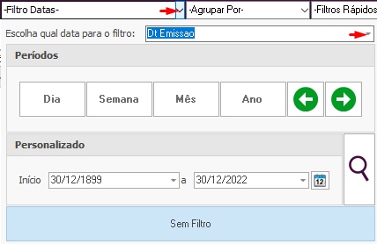

**Períodos**

* **Dia:** Permite filtrar a busca pelo dia, utilizando as setas para avançar ou retornar.
* **Semana:** Permite filtrar a busca pela semana, utilizando as setas para avançar ou retornar.
* **Mês:** Permite filtrar a busca pelo mês, utilizando as setas para avançar ou retornar.
* **Ano:** Permite filtrar a busca pelo mês, utilizando as setas para avançar ou retornar.

**Setas:** Permitem alternar entre os períodos.

**Personalizado:** Permite inserir um intervalo de tempo específico para realização da busca.

**Início:** Clicando sobre a seta será aberto um calendário para definição da data inicial da consulta. Ou, ainda é possível inseri-la manualmente, respeitando o formato dia/mês/ano

**Fim:** Clicando sobre a seta será aberto um calendário para a definição da data final da consulta. Ou, ainda é possível inseri-la manualmente, respeitando o formato dia/mês/ano

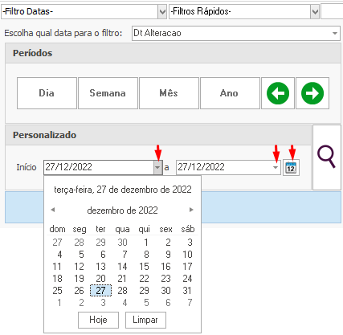

**Calendário:** Exibe opções pré-definidas de busca, sendo estas: Ontem, Hoje, Amanhã, Semana Passada, Esta Semana, Próxima Semana, Mês Passado, Este Mês, Próximo Mês, Ano Passado, Este Ano, Próximo Ano e Limpar Período.

**Sem filtro:** Efetua a remoção do filtro aplicado, podendo ocasionar lentidão caso exista um número muito grande de registros no servidor e a conexão com a rede ser lenta.

**Buscar(Lupa):** Realiza a pesquisa com base nos dados inseridos.

O Filtro **Agrupar Por** permite determinar como irá ocorrer o agrupamento dos registros. Segue abaixo as opções:

* **Cliente:** Selecionada essa opção, os agrupamentos de propostas por clientes serão exibidos no lado esquerdo da tela.
* **Estágio:** Selecionada essa opção, os agrupamentos de propostas por estágios serão exibidos no lado esquerdo da tela.
* **Funcionário:** Selecionada essa opção, os agrupamentos de propostas por funcionário serão exibidos no lado esquerdo da tela.
* **Representante:** Selecionada essa opção, os agrupamentos de propostas por representantes serão exibidos no lado esquerdo da tela.
* **Situação:** Selecionada essa opção, os agrupamentos de propostas por situação serão exibidos no lado esquerdo da tela.
* **Situação Financeira:** Selecionada essa opção, os agrupamentos de propostas por situação financeira (Ganhou/Perdeu/Leed) serão exibidos no lado esquerdo da tela.
* **Status:** Selecionada essa opção, os agrupamentos de propostas por status (Ativo/Inativo) serão exibidos no lado esquerdo da tela.
* **Tipo de Venda:** Selecionada essa opção, os agrupamentos de propostas por tipo de venda serão exibidos no lado esquerdo da tela.

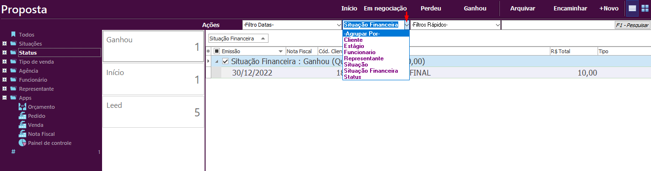

**Filtros Rápidos:** Exibe as opções: (Retorna Field 'DT_ORCAMENTO_FINALIZADO' not found ao selecionar um dos grupos **??**)

* **Leeds:** Uma vez selecionada, exibe somente as propostas que ainda estão sem resultado.
* **Em Negociação:** Uma vez selecionada, exibe somente as propostas que receberam o informativo de "Em Negociação"
* **Perdeu:** Uma vez selecionada, exibe somente as propostas que tiveram como resultado "Perdeu"
* **Ganhou:** Uma vez selecionada, exibe somente as propostas que tiveram como resultado "Ganhou"
* **Arquivados:** Uma vez selecionada, exibe somente as propostas que foram inativadas/excluídas do sistema.

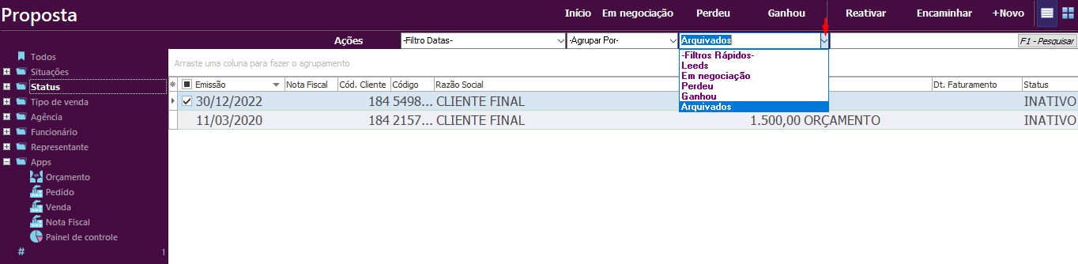

**Barra de Pesquisa**

Podemos efetuar a busca por nome da razão social, CNPJ, código da proposta, número de nota fiscal ou valor. Posteriormente os resultados serão trazidos à tela ao clicarmos sobre o botão **F1- Pesquisar,** localizado no canto superior direito da tela.

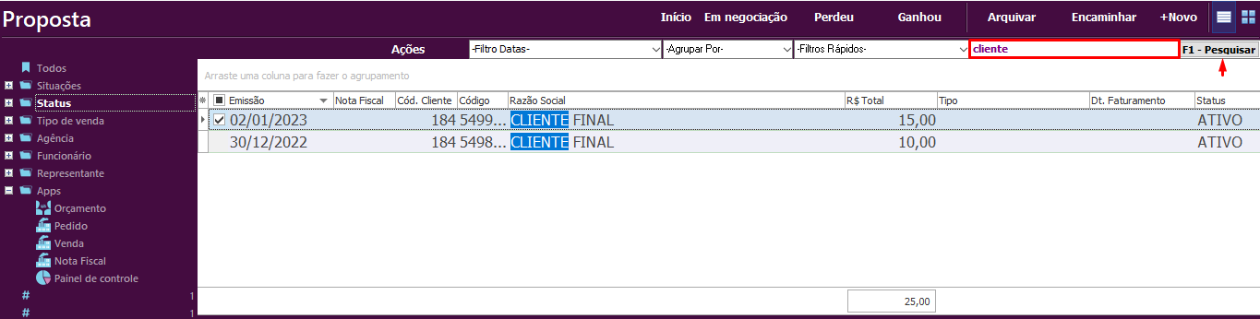

Com o clique do botão direito do mouse no grid de informações iremos encontrar as opções abaixo:

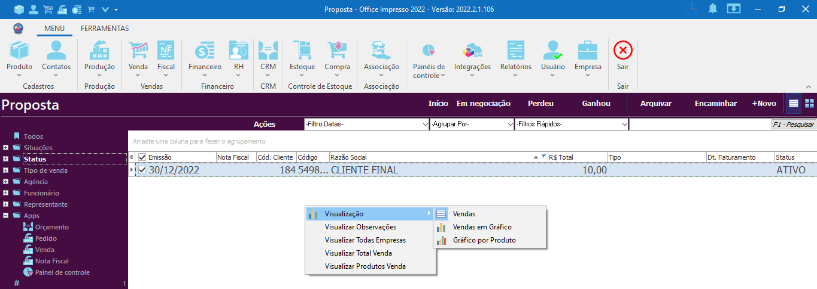

**Visualização:**

* **Vendas:** Selecionada a opção, a visualização padrão das vendas será aplicada.
* **Vendas em Gráfico: ( ERRO Column unknown P.VALOR_DESC ??)**
* **Gráfico por Produto:** Apresenta o gráfico da quantidade e valor dos produtos vendidos. Clicando sobre uma das barras será exibido a seguir o gráfico com os valores e quantidades dos produtos por vendedor.

**Visualizar Observações:** Selecionada a opção, na parte inferior da tela será exibida a observação inserida no cadastro da proposta selecionada.

**Visualizar Todas Empresas:** Selecionando esta opção, serão exibidas as propostas de todas as empresas.

**Visualizar Total Venda:** Selecionando esta opção, na parte inferior direita da tela será exibido o valor total das propostas.

**Visualizar Produtos Venda:** Selecionando esta opção, será apresentado o grid de informações na parte inferior da tela para a exibição dos itens de cada proposta selecionada, sem a necessidade de acessar o cadastro.

Confira abaixo as mudanças ocorridas na parte inferior da tela após a seleção de todas as opções:

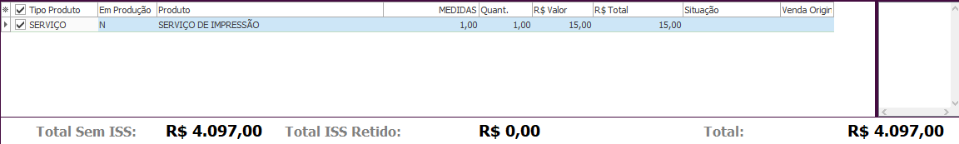

**TIPOS DE AGENDA**

Tem por finalidade exibir o cadastro de todas as agendas que são utilizadas no sistema, sendo possível estas serem criadas para cada centro de trabalho e por separadas por cores, facilitando a consulta e organização.

Para acessar esta tela, primeiramente iremos selecionar o ícone **CRM** para encontrar a opção **Tipos de Agenda**, como é exibido abaixo:

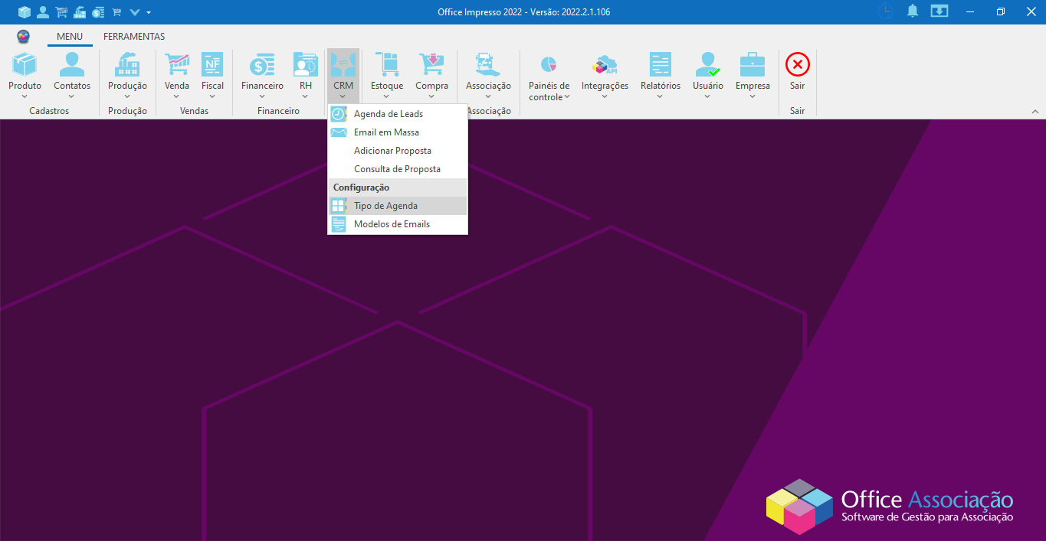

Ao abrir a nova tela, iremos visualizar a barra de pesquisa e os filtros de busca seguidos dos botões **+Novo** e **F1-Pesquisar**.

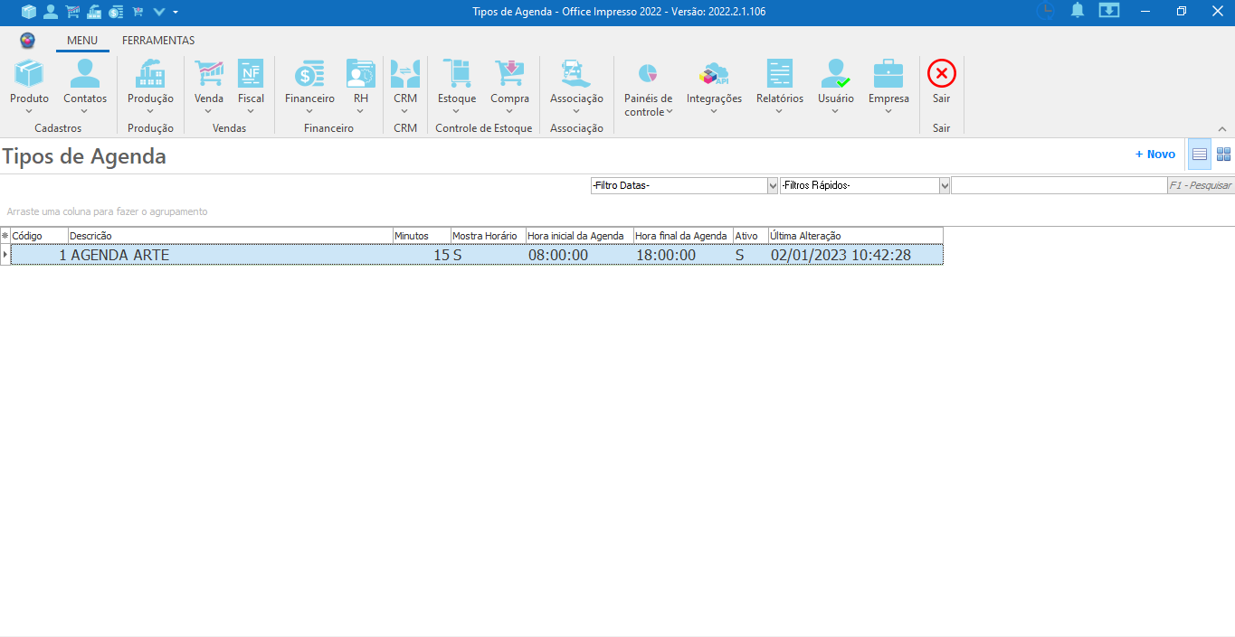

No grid de informações encontramos todos os registros efetuados no sistema, sendo possível com um duplo clique abrir o seu cadastro.

Segue abaixo a descrição dos campos encontrados:

**Código:** Campo informativo do código de registro para fins de identificação.

**Descrição:** Campo informativo da descrição inserida no cadastro da agenda.

**Minutos:** Campo informativo do espaço de tempo que foi informado no cadastro para atualização da hora. Exemplificando: Definindo este campo em 10 minutos e o horário inicial em 8:00, a próxima atualização da hora será às 8:10.

**Mostra Horário:** Campo informativo se a hora será ou não exibida na agenda.

**Hora Inicial da Agenda:** Campo informativo do horário em que será iniciada a agenda.

**Hora Final da Agenda:** Campo informativo do horário em que será encerrada a agenda.

**Ativo:** Campo informativo se o registro estará ou não ativo no sistema.

**Última Alteração:** Campo responsável por exibir a data e hora em que ocorreu a última modificação no registro.

**CADASTRO DE TIPO DE AGENDA**

Para cadastrar uma nova agenda no sistema, iremos primeiramente clicar sobre o ícone **CRM** para localizar a opção **Tipos de Agenda**.



Após a abertura da nova tela, iremos clicar sobre o botão **+Novo**, como é exibido abaixo.

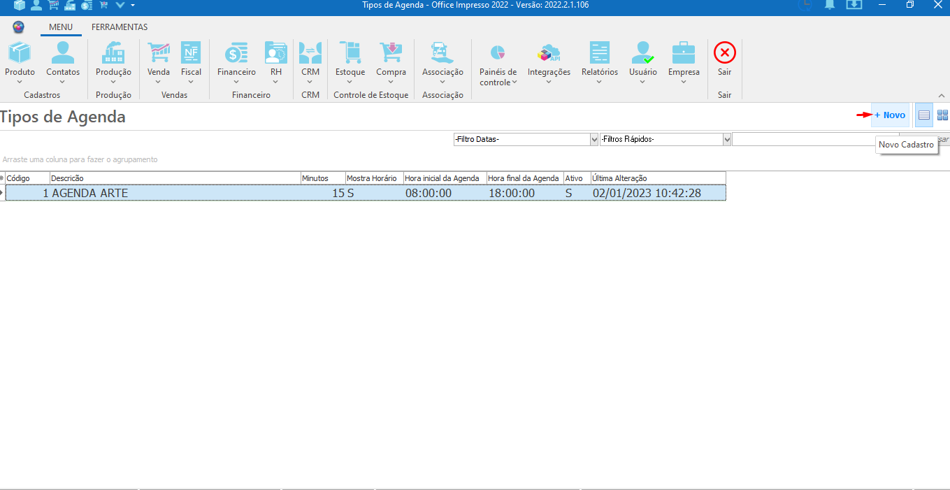

Posteriormente, será apresentada a tela de cadastro. Segue abaixo a imagem e a descrição dos campos a serem preenchidos:

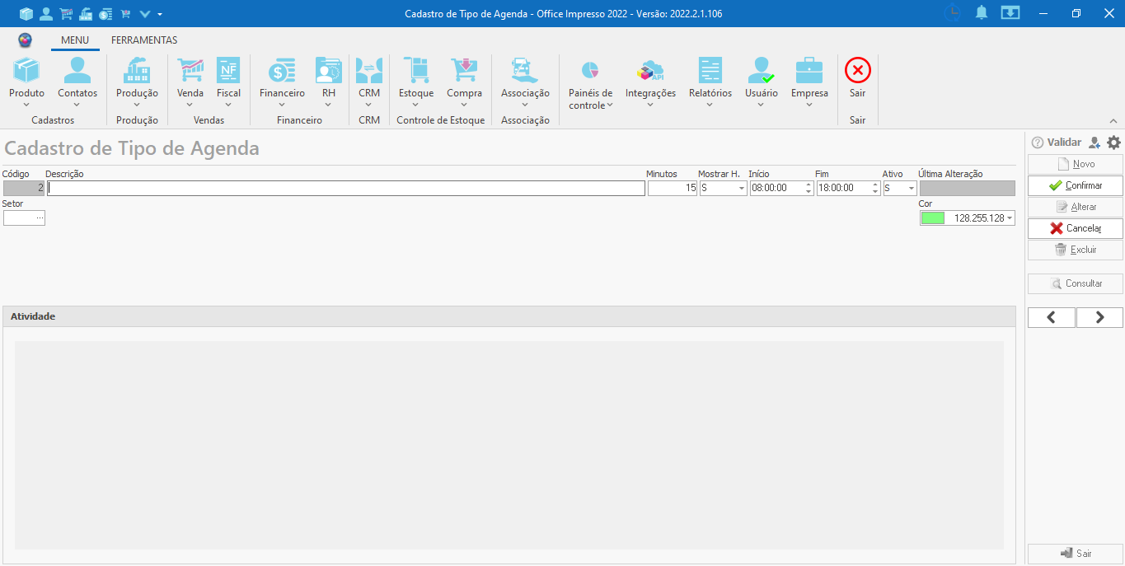

**Código:** Campo de preenchimento automático pelo sistema que insere uma numeração para identificação do registro.

**Descrição:** Campo para informar o nome da agenda a ser cadastrada.

**Última Alteração:** Campo informativo da data e hora em que ocorreu a última modificação no registro.

**Minutos:** Campo para informar o espaço de tempo em que ocorrerá a atualização da hora. Exemplificando: Definindo este campo em 10 minutos e o horário inicial em 8:00, a próxima atualização da hora será às 8:10.

**Mostrar H.:** Campo selecionável para informar se a hora será exibida ou não na agenda.

**Início:** Campo para informar o horário em que iniciará na agenda.

**Fim:** Campo para informar o horário de encerramento da agenda.

**Setor:** Campo para informar o centro de trabalho que irá utilizar a agenda.

**Cor:** Campo para selecionar uma cor para agenda.

**Bloco Atividade:** Se existirem alterações recentes no registro, elas serão exibidas aqui.

**E no painel lateral direito da tela encontramos os botões:**

**Novo:** Clicando sobre este botão, os campos da tela entram em modo de edição para que seja feito o cadastro de um novo registro.

**Confirmar:** Ao clicar neste botão, o sistema guarda as informações que foram preenchidas nos campos cadastrais da tela, salvando o novo registro. **Alterar:** Uma vez selecionado, o sistema entra em modo de edição para realizar as alterações no registro selecionado.

**Cancelar:** Interrompe o processo de cadastro de um novo registro ou edição e descarta as informações preenchidas na tela.

**Excluir:** Realiza a exclusão do grupo de pagamento selecionado.

**Setas:** Utilizadas para alternar entre os registros.

**Consultar:** Uma vez selecionado, abre a tela de consulta de Tipos de Agenda para consulta e seleção.

**Sair:** Executa a ação de fechamento da tela de cadastro.

**QUESTÃO: Onde é possível selecionar a nova agenda cadastrada??**

**MODELO DE EMAIL**

Para consultar os modelos de e-mail que foram cadastrados no sistema, iremos selecionar o ícone **CRM** para localizar a opção **Modelo de Email**, como é exibido abaixo:

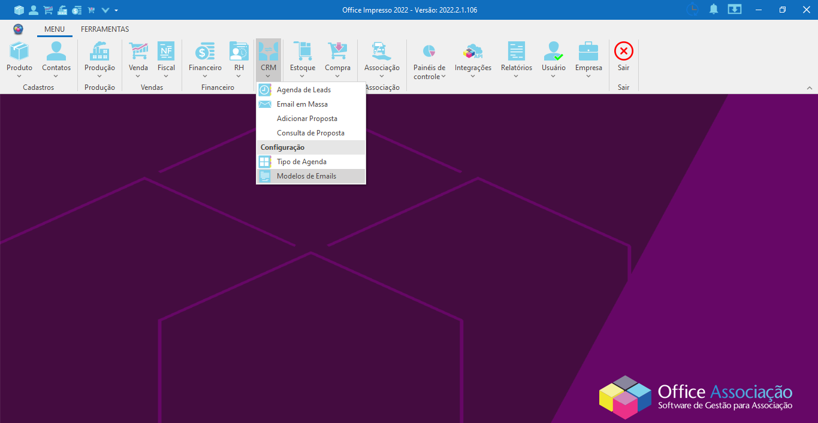

Posteriormente, a nova tela será apresentada.

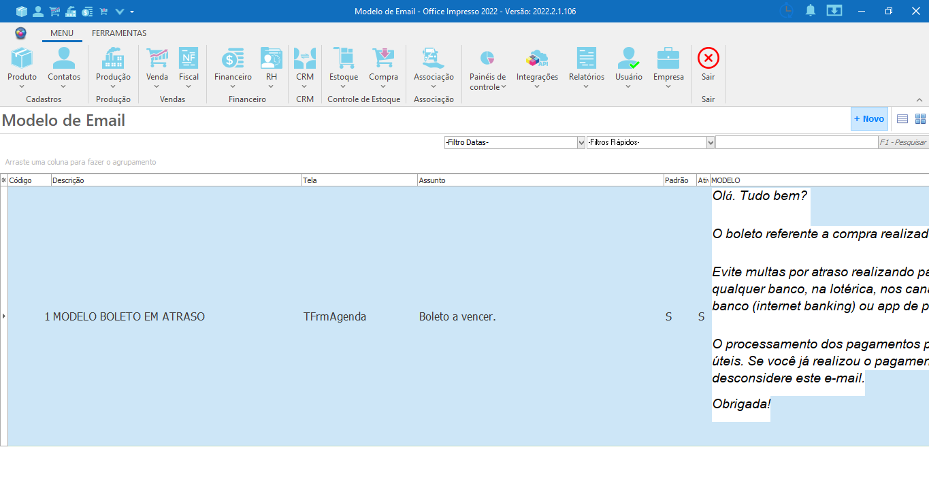

No grid de informações iremos encontrar os modelos cadastrados e os respectivos campos: Código, Descrição, Tela, Assunto, Padrão, Ativo, Modelo e Última Alteração.

**CADASTRO DE MODELO DE EMAIL (ADIAR)**

Para cadastrar um novo modelo de email, primeiramente selecionamos o ícone **CRM** para encontrar a função **Modelo de Email**, conforme é exibido abaixo:



Após a abertura da tela, selecionamos o botão **+Novo** para efetuar um novo cadastro.

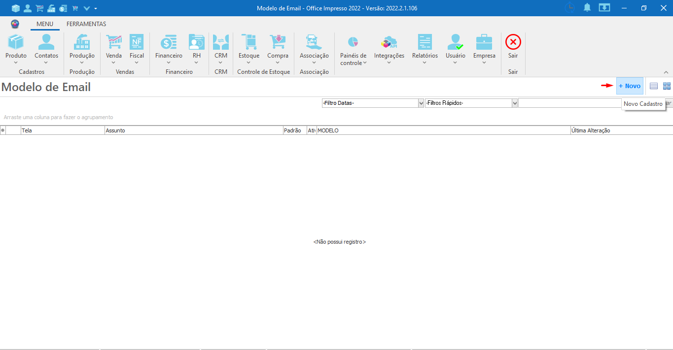

Segue abaixo a imagem da tela de cadastro e a descrição dos respectivos campos.

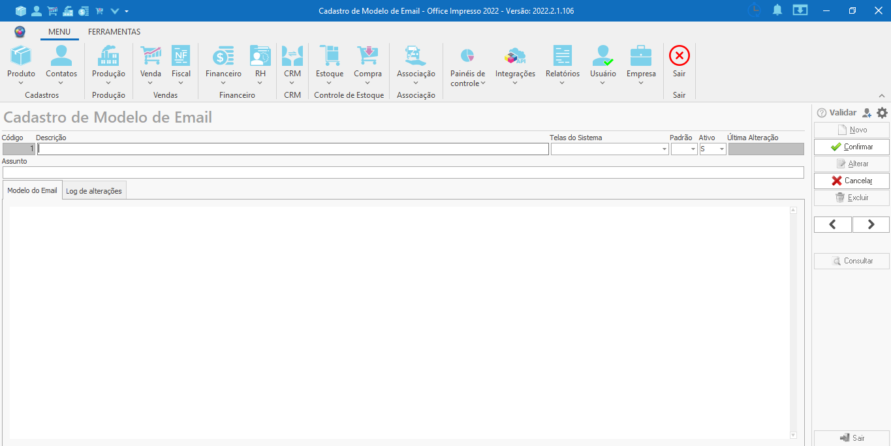

**Código:** Campo de preenchimento automático pelo sistema, que insere uma numeração para identificação do registro.

**Descrição:** Campo para informar qual será a descrição do modelo de email.

**Telas do Sistema:** Campo responsável por definir a tela onde será possível

realizar o envio dos emails. Atualmente, as telas são: TFrmFinanceiro, TFrmNotaFiscal e TFrmVenda. (**Em desenvolvimento ??**)

**Ativo:** Campo para selecionar se o modelo de email estará ou não ativo no sistema.

**Última Alteração:** Campo responsável por exibir a data e hora em que ocorreu a última modificação no registro.

**Assunto:** Campo para informar qual é o assunto do modelo de email

**Aba Modelo do Email:** Onde iremos inserir o corpo do email, ou seja, seu conteúdo.

**Aba Log de alterações:** Se existirem alterações no registro, elas serão exibidas nesta aba.